《数据库系统》课程设计

--销售管理系统设计与开发

班级：

学号：

姓名：

目 录

[一、系统需求分析 1](#_Toc518152244)

[（一）需求概述 1](#_Toc518152245)

[（二）业务流分析 1](#_Toc518152246)

[（三）数据流分析 3](#_Toc518152247)

[（四）数据字典 3](#_Toc518152248)

[二、数据库概念结构设计 5](#_Toc518152249)

[（一）实体分析 5](#_Toc518152250)

[（二）属性分析 5](#_Toc518152251)

[（三）联系分析 6](#_Toc518152252)

[（四）概念模型分析（.CDM图） 7](#_Toc518152253)

[三、数据库逻辑结构设计 8](#_Toc518152254)

[（一）概念模型转化为逻辑模型 8](#_Toc518152255)

[1.一对一关系的转化 8](#_Toc518152256)

[2.一对多关系的转化 8](#_Toc518152257)

[3.多对多关系的转化 8](#_Toc518152258)

[（二）逻辑模型设计（.PDM图） 8](#_Toc518152259)

[四、数据库物理实现 9](#_Toc518152260)

[（一）表设计 9](#_Toc518152261)

[（二）创建表和完整性约束代码设计 9](#_Toc518152262)

[（三）创建视图、索引、存储过程和触发器 14](#_Toc518152263)

[五、数据库功能调试 17](#_Toc518152264)

[（一）职工查询模块 17](#_Toc518152265)

[1.查询模块 17](#_Toc518152266)

[（二）销售管理员管理模块 18](#_Toc518152267)

[1.查询模块 18](#_Toc518152268)

[2.插入模块 20](#_Toc518152269)

[3.删除模块 21](#_Toc518152270)

[4.更新模块 22](#_Toc518152271)

[六、设计系统前台软件 23](#_Toc518152272)

[（一）开发软件选择 23](#_Toc518152273)

[（二）软件功能要求与设计 23](#_Toc518152274)

[（三）软件功能实现 23](#_Toc518152275)

[（四）系统测试 23](#_Toc518152276)

[七、设计总结 23](#_Toc518152277)

# 一、系统需求分析

（一）需求概述

本次课程设计的题目是销售管理系统，系统内容要求是：商品基本信息查询，商品信息录入，商品查询，商品价格管理，商品库存管理。商店与商品之间存在销售关系，每个商店可以销售多种商品，每种商品可以放在多个商店销售，每个商店销售一种商品，有月销量；商店与职工间存在聘用关系，每个商店有许多职工，每个职工只能在一个商店工作，商店聘用职工有聘期和月薪。

系统的使用者分为销售管理人员和职工。他们对该数据库系统有不同的操作：

销售管理人员：登陆成功后可以对商店的职工信息进行删除和添加操作，也可以修改职工的聘期和月薪等；可以删除和增加或修改统计商品信息；可以修改商店编号或地址等；对销售可以统计或修改销售量，增加商品编号等。总之，管理人员可以对数据库系统进行增加、删除、更新、查询。

职工：注册成为新用户，登录数据库查询商品信息，职工可以根据商店名或商店地址找到该商店销售的商品；也可以根据商品的名称来找到该商品所对应的商店、以及商品单价、规格；可以通过查询职工编号得到该职工的信息。总之，普通用户可以对数据库系统进行查询操作。

（二）业务流分析

从职工角度：



从销售管理员角度：



（三）数据流分析



（四）数据字典

数据项：

|  |  |  |  |  |  |
| --- | --- | --- | --- | --- | --- |
| 数据项名 | 含义说明 | 数据类型 | 长度 | 取值范围 | 数据项联系 |
| 商店编号 | 区别商店 | char | 20 |  | 一个商店编号对应一个商店名 |
| 商店名 | 区别商店 | char | 20 |  | 一个商店名对应一个商店编号 |
| 地址 | 标注商店 | char | 20 |  | 一个商店有一个地址 |
| 职工编号 | 标注职工 | char | 10 |  | 一个职工编号对应一个职工名 |
| 姓名 | 标注职工 | char | 20 |  | 一个职工名对应一个职工编号 |
| 性别 | 区分男女 | char | 2 | “男”或“女” |  |
| 业绩 |  | Int |  |  | 一个职工编号对应一个业绩 |
| 商品号 | 区别商品 | char | 20 |  | 一个商品号对应一个商品名 |
| 商品名 | 区别商品 | char | 20 |  | 一个商品名对应一个商品号 |
| 规格 | 标注商品大小 | Int |  |  | 一个商品名对应一个规格大小 |
| 单价 | 统一单价 | Int |  |  | 一个商品名对应一个价格 |
| 商店编号 | 标注商店 | char | 10 |  | 一个商店编号对应一个商店名 |
| 商品名 | 区别商品 | char | 20 |  | 一个商品名对应一个商品 |
| 月销售量 | 销售的商品数量 | Int |  |  | 一个商品对应一个月销售量 |
| 商店编号 | 标注商店 | char | 10 |  | 一个商店编号对应一个商店名称 |
| 职工编号 | 标注职工 | char | 10 |  | 一个职工编号对应一个职工 |
| 月薪 |  | Int |  |  | 一个职工对应一个月薪 |
| 聘期 |  | Int |  |  | 一个职工对应一个聘期 |

数据结构：

|  |  |  |
| --- | --- | --- |
| 数据结构名 | 含义名 | 组成 |
| 商店 | 商店信息 | 商店编号、商店名、地址 |
| 职工 | 职工信息 | 职工编号、姓名、性别、业绩 |
| 商品 | 商品信息 | 商品编号、商品名、规格、单价 |
| 销售 | 销售信息 | 商店编号、商品编、月销售量 |
| 聘用 | 聘用信息 | 商店编号、职工编号、月薪、聘期 |

数据流：

|  |  |  |  |
| --- | --- | --- | --- |
| 数据流名 | 数据流来源 | 数据流去向 | 组成 |
| 商店信息管理 | 商店 | 商店管理员 | 商店信息 |
| 职工信息管理 | 职工 | 职工负责人 | 职工信息 |
| 商品信息管理 | 商品商提供 | 商店管理员 | 商品信息 |
| 销售信息管理 | 商品信息表 | 商店管理员 | 销售信息 |
| 聘用信息管理 | 职工表 | 商店管理员 | 聘用信息 |

数据存储：

|  |  |  |  |
| --- | --- | --- | --- |
| 数据存储名 | 输入的数据流 | 输出的数据流 | 组成 |
| 商店信息表 | 商店信息 | 商店信息 | 商店信息 |
| 职工信息表 | 职工信息  聘用信息表 | 职工信息  聘用信息表 | 职工信息  聘用信息表 |
| 商品信息表 | 商品信息  销售信息 | 商品信息  销售信息 | 商品信息  销售信息 |

# 二、数据库概念结构设计

（一）实体分析

数据库中有三个实体集。一是“商店”实体集，属性有商店编号、商店名、地址等；二是“商品”实体集，属性有商品号、商品名、规格、单价等；三是“职工”实体集，属性有职工编号、姓名、性别、业绩等。

（二）属性分析

商店实体属性：商店编号、商店名、地址。如下：

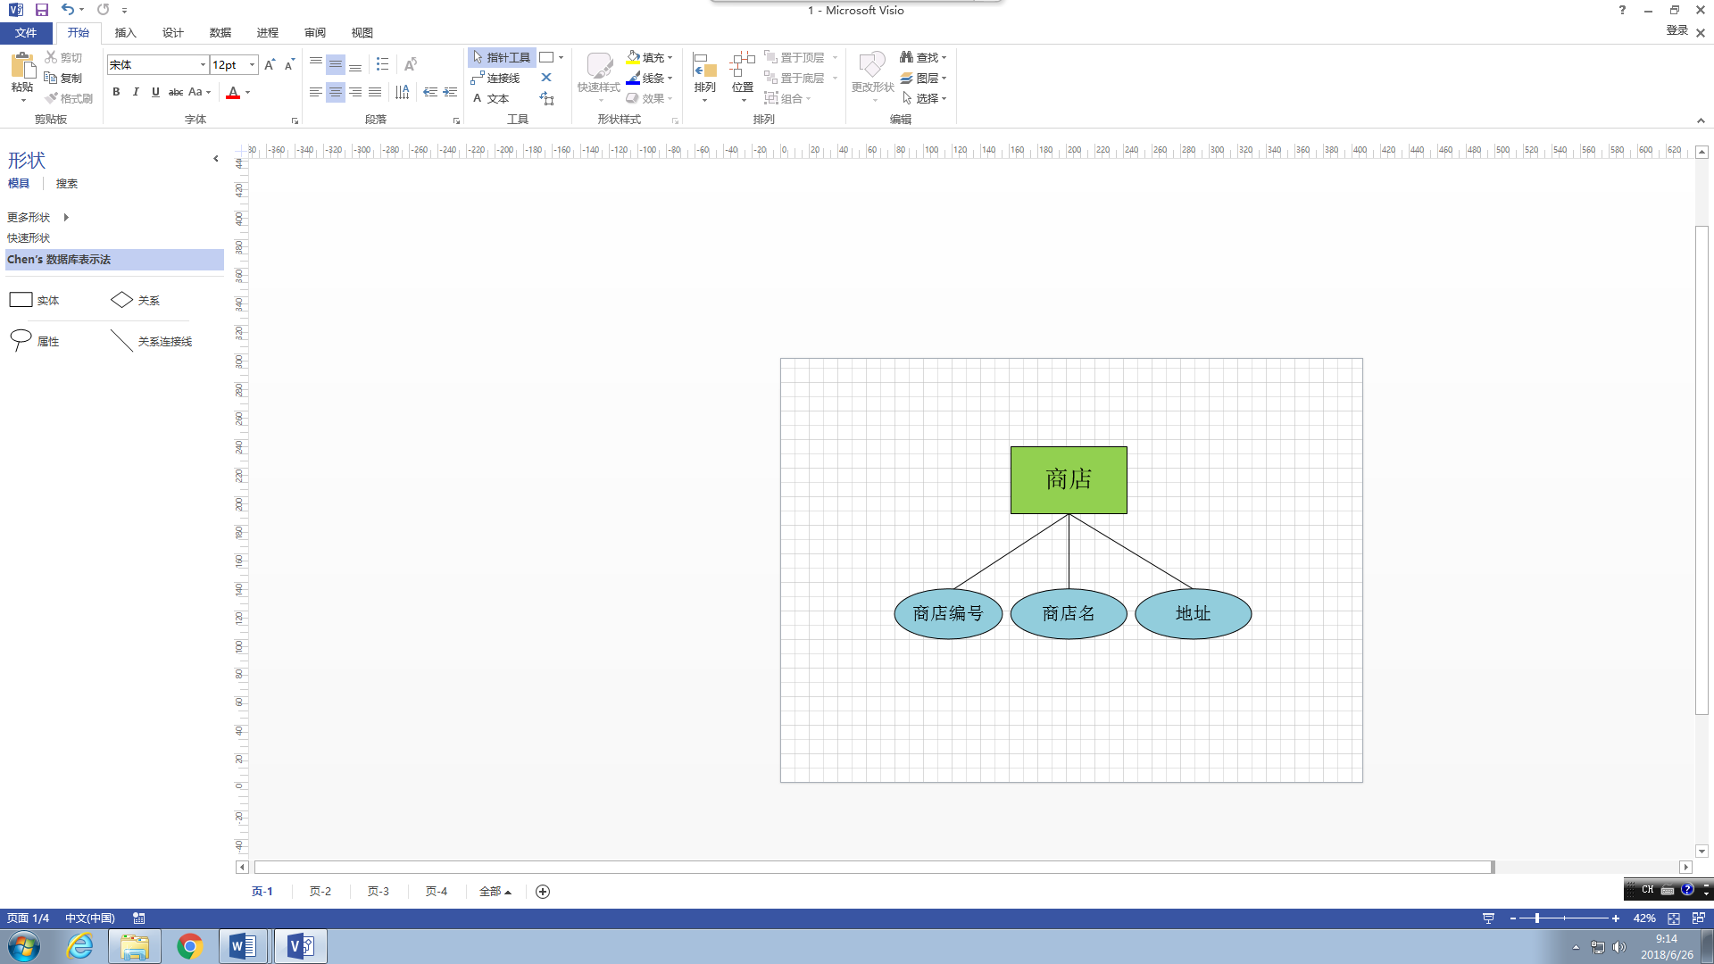

职工实体属性：职工编号、姓名、性别、业绩。如下：

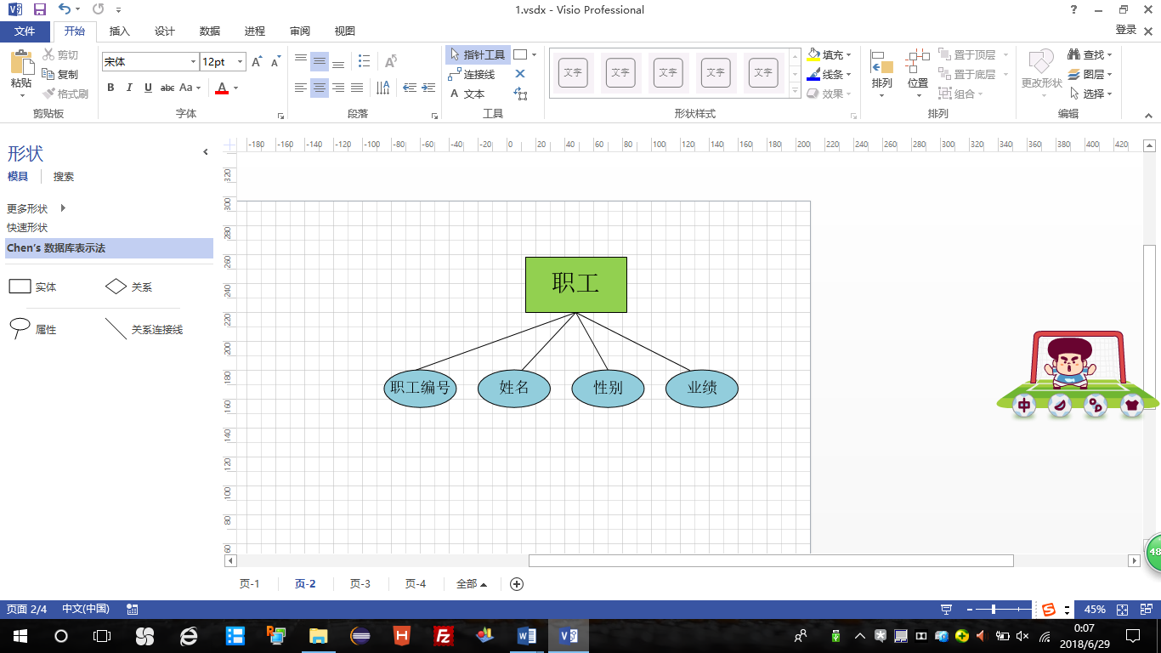

商品实体属性：商品号、商品名,规格、单价。如下：

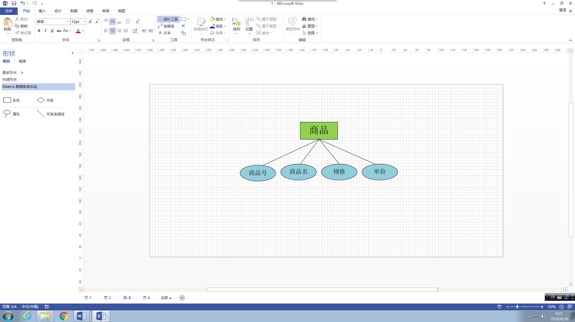

销售实体属性：商店编号、商品号、月销售量。如下：

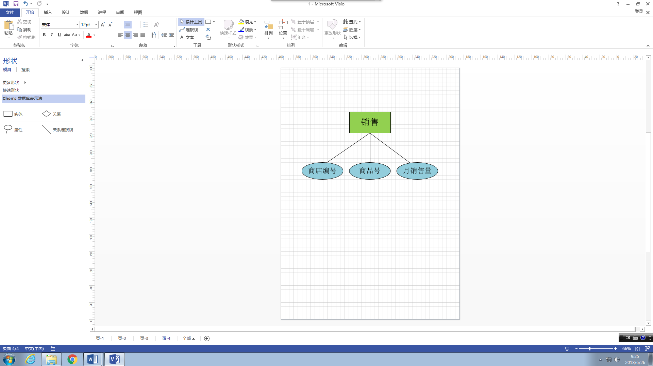

聘用实体属性：商店编号、职工编号、月薪、聘期。如下：

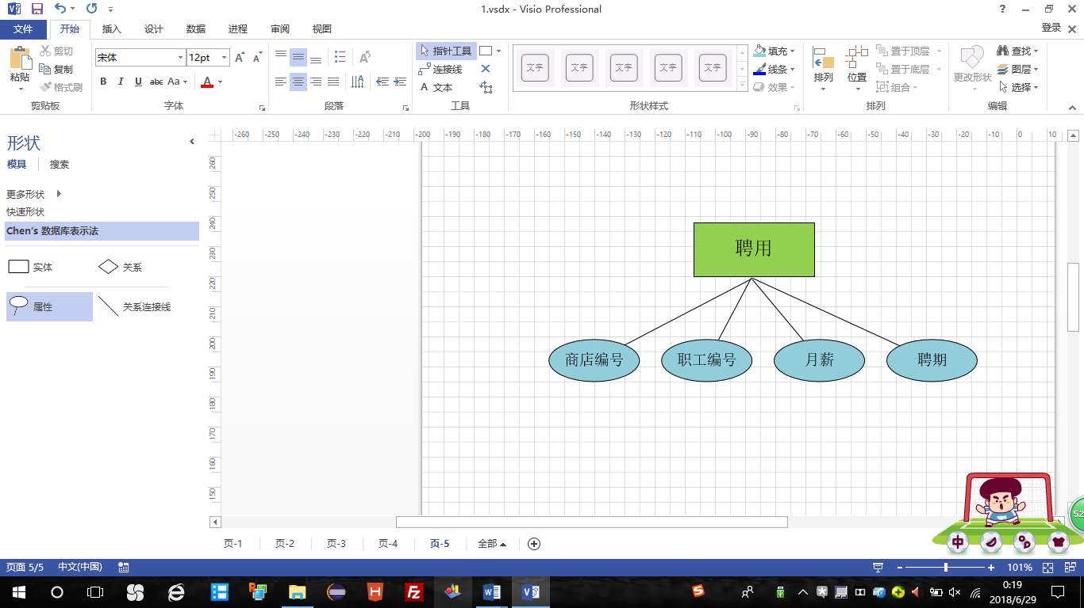

（三）联系分析

商店与商品间存在“销售”联系，每个商店可销售多种商品，每种商品也可放在多个商店销售，每个商店销售一种商品，有月销售量；商店与职工间存在着“聘用”联系，每个商店有许多职工，每个职工只能在一个商店工作，商店聘用职工有聘期和月薪。

E-R图分析如下：

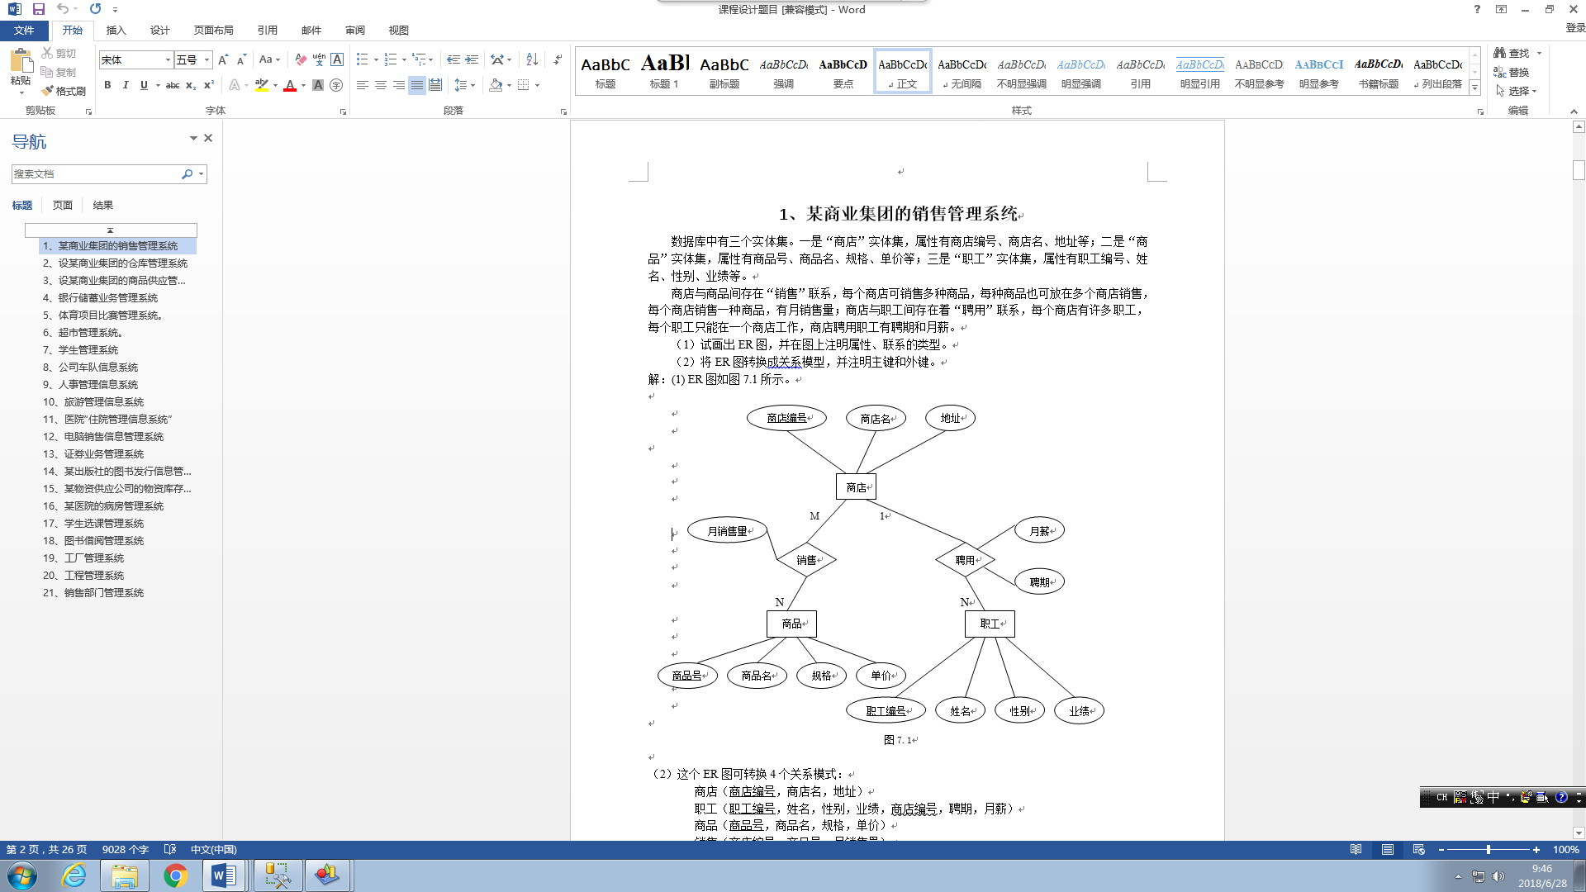

（四）概念模型分析（.CDM图）

在经过需求分析和实体属性的分析，以及各实体之间的关系，最终得到概念模型如下：



# 三、数据库逻辑结构设计

（一）概念模型转化为逻辑模型

1.一对一关系的转化

在销售管理系统中没有一对一关系的转化

2.一对多关系的转化

一个商店可以聘用多么职工，一个职工只能在一个商店工作，商店与职工的关系是一对多。

商店（商店编号（主键），商店名，地址）

职工（职工编号（主键），姓名，性别，业绩，商店编号（外键），聘期，月薪）

3.多对多关系的转化

多个商店销售多种商品，一件商品可以放在多个商店销售，商店与商品的关系是多对多。

商店（商店编号（主键），商店名，地址）

商品（商品号，商店编号（主键/外键），商品名，规格，单价，月销售量）

（二）逻辑模型设计（.PDM图）



# 四、数据库物理实现

（一）表设计

**商店信息表设计**

|  |  |  |  |
| --- | --- | --- | --- |
| **字段名称** | **字段解释** | **数据类型** | **备注** |
| **shopnumber** | **商店编号** | **char(10)** | **主键** |
| **shopname** | **商店名称** | **char(20)** | **非空** |
| **address** | **电话** | **char(20)** | **非空、唯一性** |

**职工信息表设计：**

|  |  |  |  |
| --- | --- | --- | --- |
| **字段名称** | **字段解释** | **数据类型** | **备注** |
| **employeenumber** | **职工编号** | **char(10)** | **主键** |
| **name** | **姓名** | **char(20)** | **非空** |
| **sex** | **性别** | **Char(2)** | **从“男”“女”中选择** |
| **achievement** | **业绩** | **int** | **非空** |

**销售信息表设计：**

|  |  |  |  |
| --- | --- | --- | --- |
| **字段名称** | **字段解释** | **数据类型** | **备注** |
| **shopnumber** | **商店编号** | **char(10)** | **主键** |
| **goodsnumber** | **商品编号** | **char(20)** | **非空** |
| **monthly sales** | **月销售量** | **int** | **非空** |

**商品信息表设计：**

|  |  |  |  |
| --- | --- | --- | --- |
| **字段名称** | **字段解释** | **数据类型** | **备注** |
| **goodsnumber** | **商品编号** | **char(20)** | **主键** |
| **goodsname** | **商品名称** | **char(20)** | **非空** |
| **standard** | **规格** | **int** | **非空** |
| **price** | **单价** | **int** | **非空** |

**聘用关系表设计：**

|  |  |  |  |
| --- | --- | --- | --- |
| **字段名称** | **字段解释** | **数据类型** | **备注** |
| **shopnumber** | **商店编号** | **char(10)** | **主键/外键** |
| **employeenumber** | **职工编号** | **char(10)** | **主键/外键** |
| **salary** | **月薪** | **int** | **非空** |
| **employment period** | **聘期** | **int** | **非空** |

（二）创建表和完整性约束代码设计

1. 创建职工表及完整性约束：

create table employee

(

employeenumber char(10) not null,

name char(20) not null,

sex char(2) not null,

achievement int not null,

constraint PK\_EMPLOYEE primary key nonclustered (employeenumber)

);

插入信息：

INSERT

INTO employee

VALUES('001','张三','男','2500');

INSERT

INTO employee

VALUES('002','李四','男','1680');

INSERT

INTO employee

VALUES('003','李薇','女','2400');

INSERT

INTO employee

VALUES('004','木子李','女','1800');

INSERT

INTO employee

VALUES('005','王磊','男','2000');

INSERT

INTO employee

VALUES('006','张月馨','女','2100');

INSERT

INTO employee

VALUES('007','蔡小葵','男','2800');

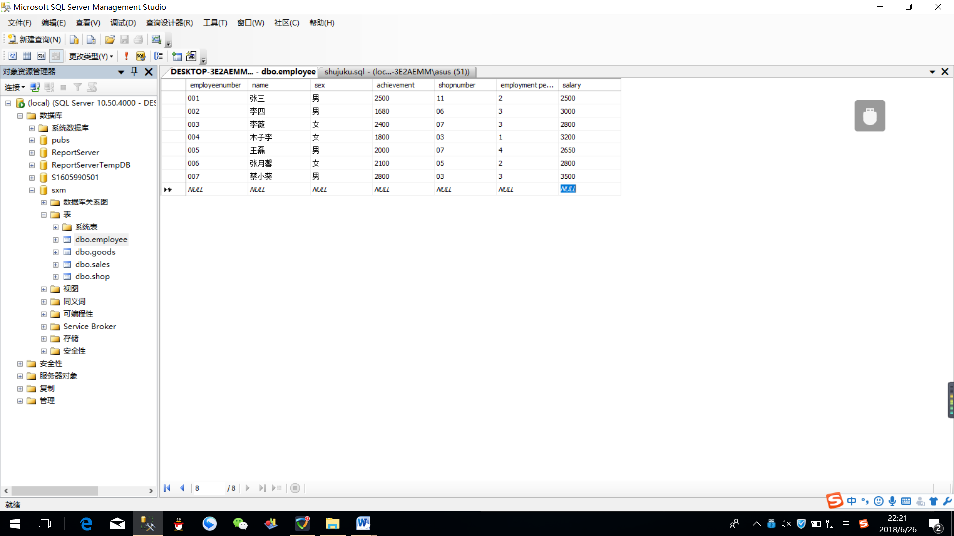

1. 创建商店表及完整性约束：

create table shop

(

shopnumber char(10) not null,

shopname char(20) not null,

address char(20) not null,

constraint PK\_SHOP primary key nonclustered (shopnumber)

);

插入信息：

INSERT

INTO shop

VALUES('03','snmk','云南省');

INSERT

INTO shop

VALUES('05','sck','北京市');

INSERT

INTO shop

VALUES('06','scnl','四川省');

INSERT

INTO shop

VALUES('07','nsuc','陕西省');

INSERT

INTO shop

VALUES('11','non','青海省');

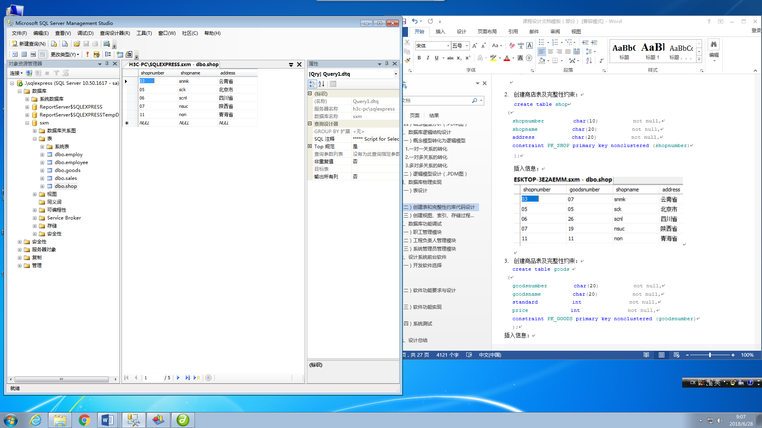

1. 创建商品表及完整性约束：

create table goods

(

goodsnumber char(20) not null,

goodsname char(20) not null,

standard int not null,

price int not null,

constraint PK\_GOODS primary key nonclustered (goodsnumber)

);

插入信息：

INSERT

INTO goods

VALUES('05','水杯','320','23');

INSERT

INTO goods

VALUES('07','沐浴露','180','46');

INSERT

INTO goods

VALUES('11','牙膏','180','25');

INSERT

INTO goods

VALUES('17','矿泉水','550','3');

INSERT

INTO goods

VALUES('19','牙刷','5','16');

INSERT

INTO goods

VALUES('23','洗发水','265','35');

INSERT

INTO goods

VALUES('26','洗面奶','150','65');

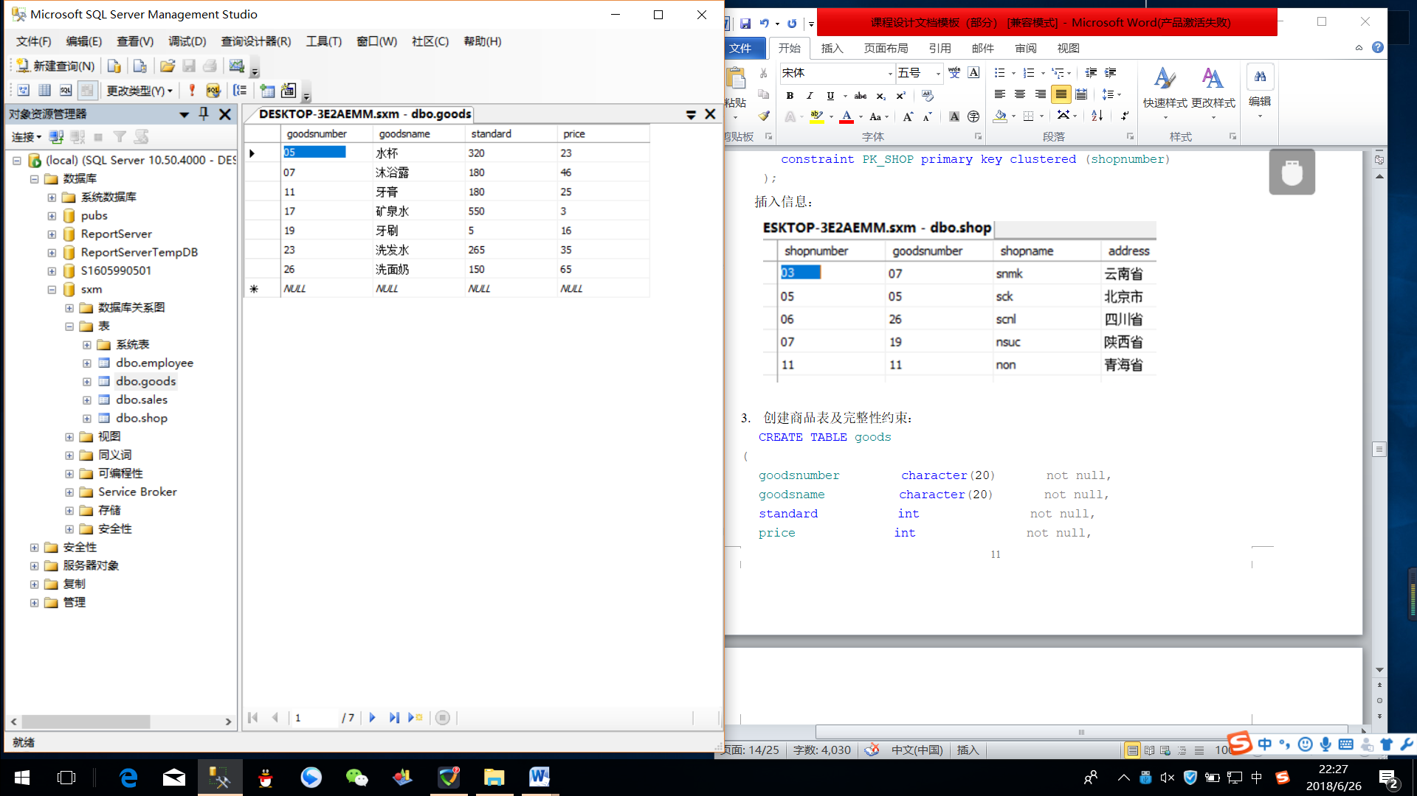

1. 创建销售表及完整性约束：

create table sales

(

shopnumber char(10) not null,

goodsnumber char(20) not null,

"monthly sales" int not null,

constraint PK\_SALES primary key (shopnumber, goodsnumber)

);

插入信息：

INSERT

INTO sales

VALUES('03','05','1200');

INSERT

INTO sales

VALUES('05','11','1520');

INSERT

INTO sales

VALUES('05','23','1680');

INSERT

INTO sales

VALUES('06','17','2100');

INSERT

INTO sales

VALUES('07','19','2400');

INSERT

INTO sales

VALUES('07','26','1000');

INSERT

INTO sales

VALUES('11','17','1800');

INSERT

INTO sales

VALUES('03','11','2300');

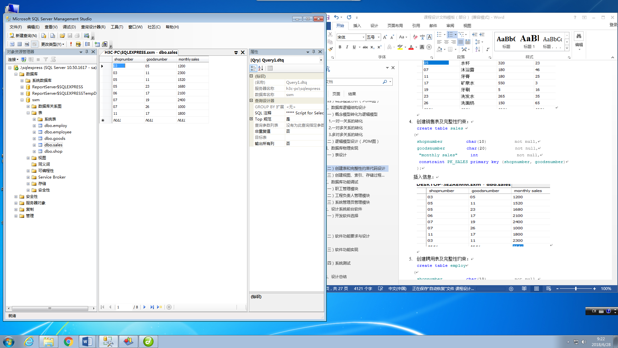

1. 创建聘用表及完整性约束：

create table employ

(

shopnumber char(10) not null,

employeenumber char(10) not null,

salary int not null,

"employment period" int not null,

constraint PK\_EMPLOY primary key (shopnumber, employeenumber)

);

插入信息：

INSERT

INTO employ

VALUES('03','001','2500','3');

INSERT

INTO employ

VALUES('06','007','3500','5');

INSERT

INTO employ

VALUES('11','005','2600','4');

INSERT

INTO employ

VALUES('07','004','1800','3');

INSERT

INTO employ

VALUES('07','002','2500','4');

INSERT

INTO employ

VALUES('05','006','2800','2');

INSERT

INTO employ

VALUES('03','003','1900','2');

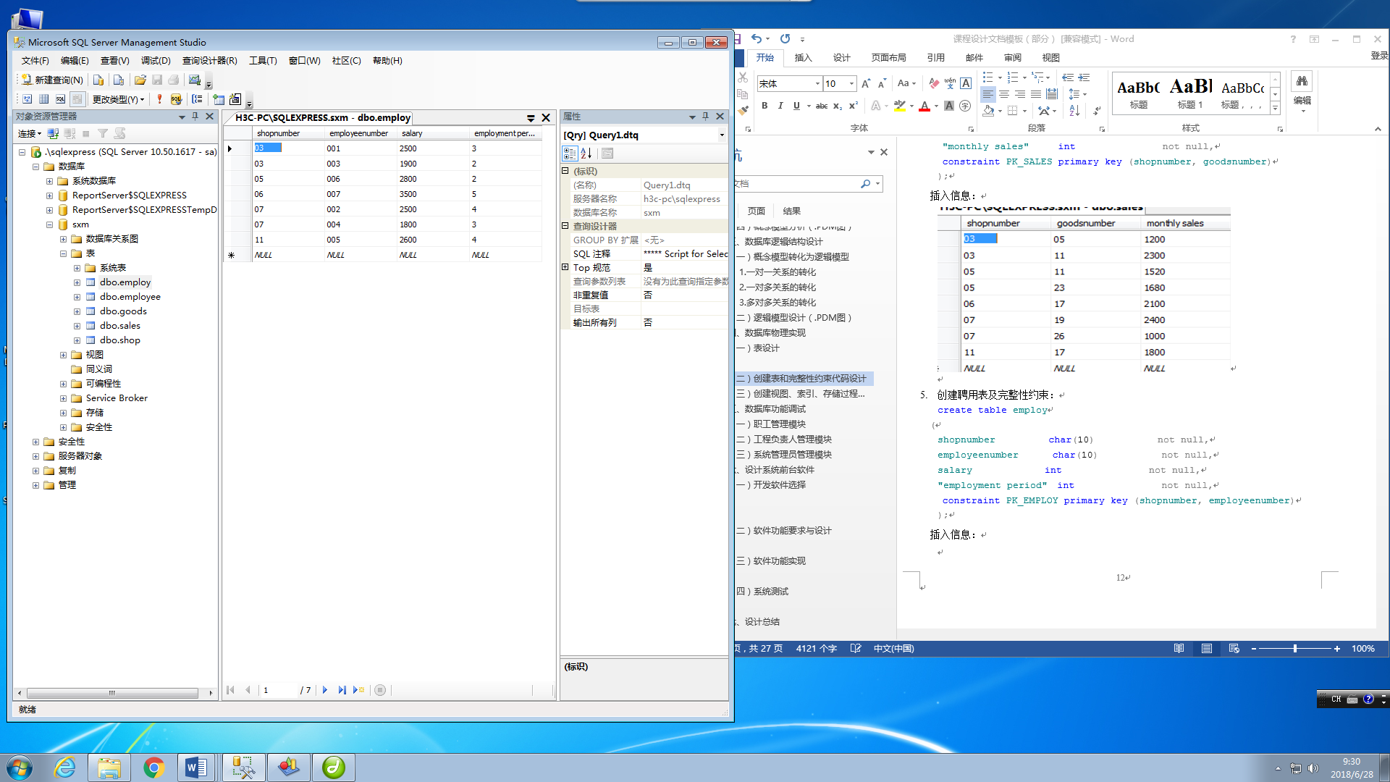

（三）创建视图、索引、存储过程和触发器

1. 创建视图

（1）创建职工的信息的视图。

CREATE VIEW P1

AS

SELECT employeenumber,name,sex,achievement

FROM employee

WHERE sex='女';

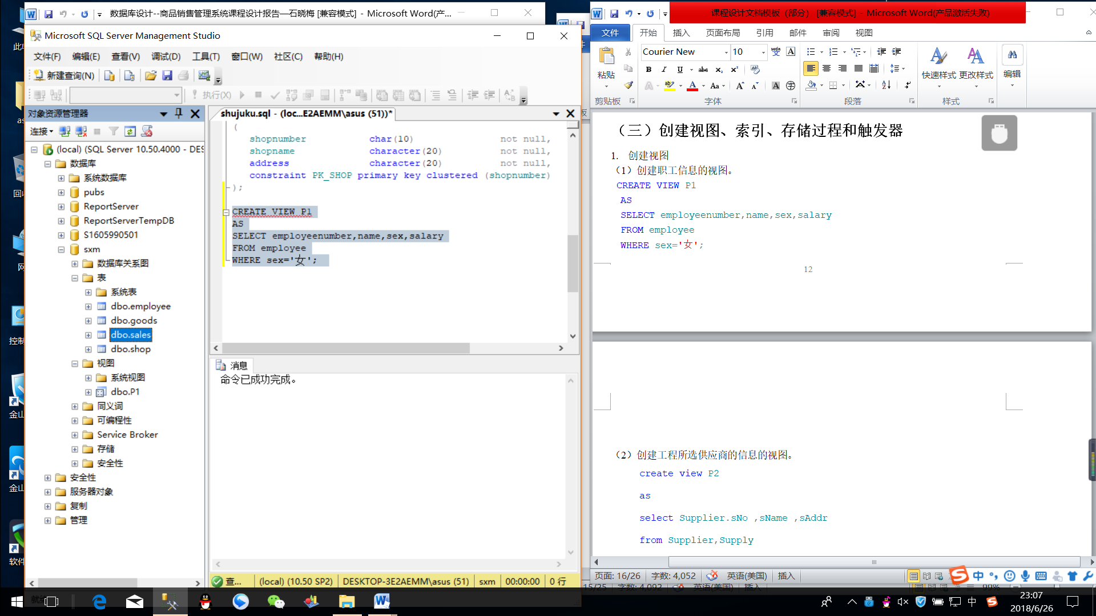 

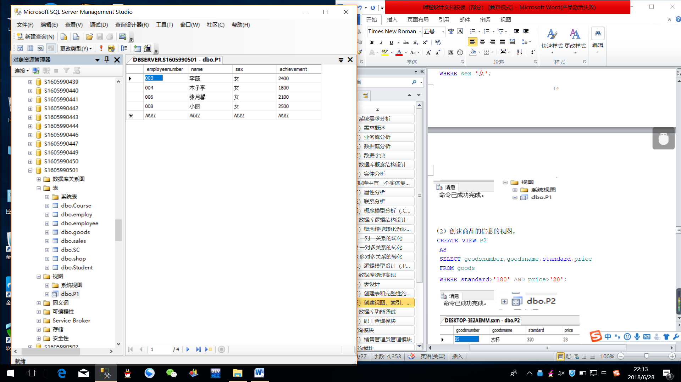

（2）创建商品的信息的视图。

CREATE VIEW P2

AS

SELECT goodsnumber,goodsname,standard,price

FROM goods

WHERE standard>'180' AND price>'20';

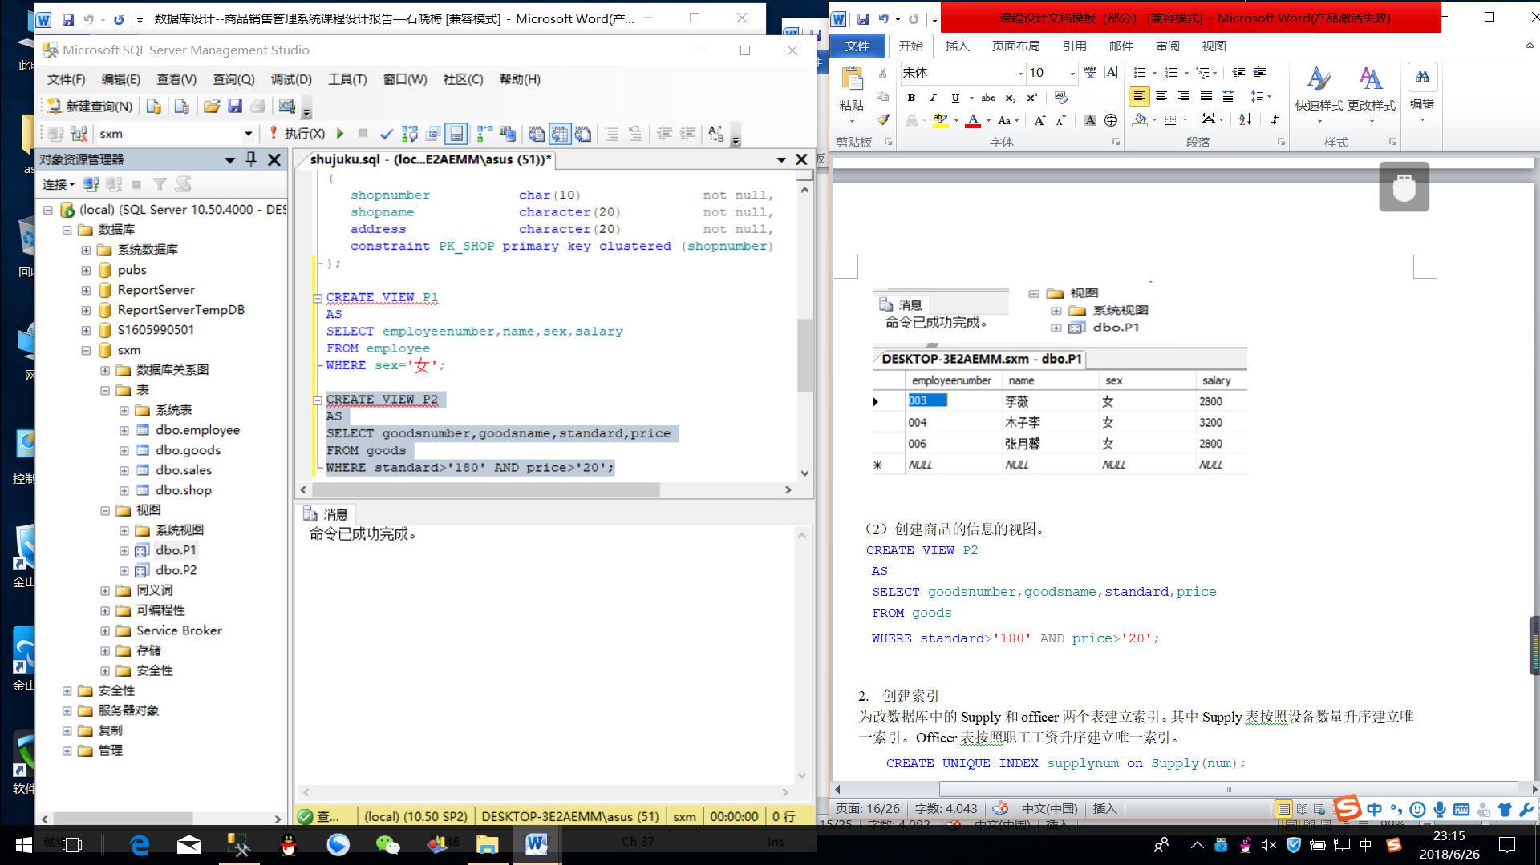 

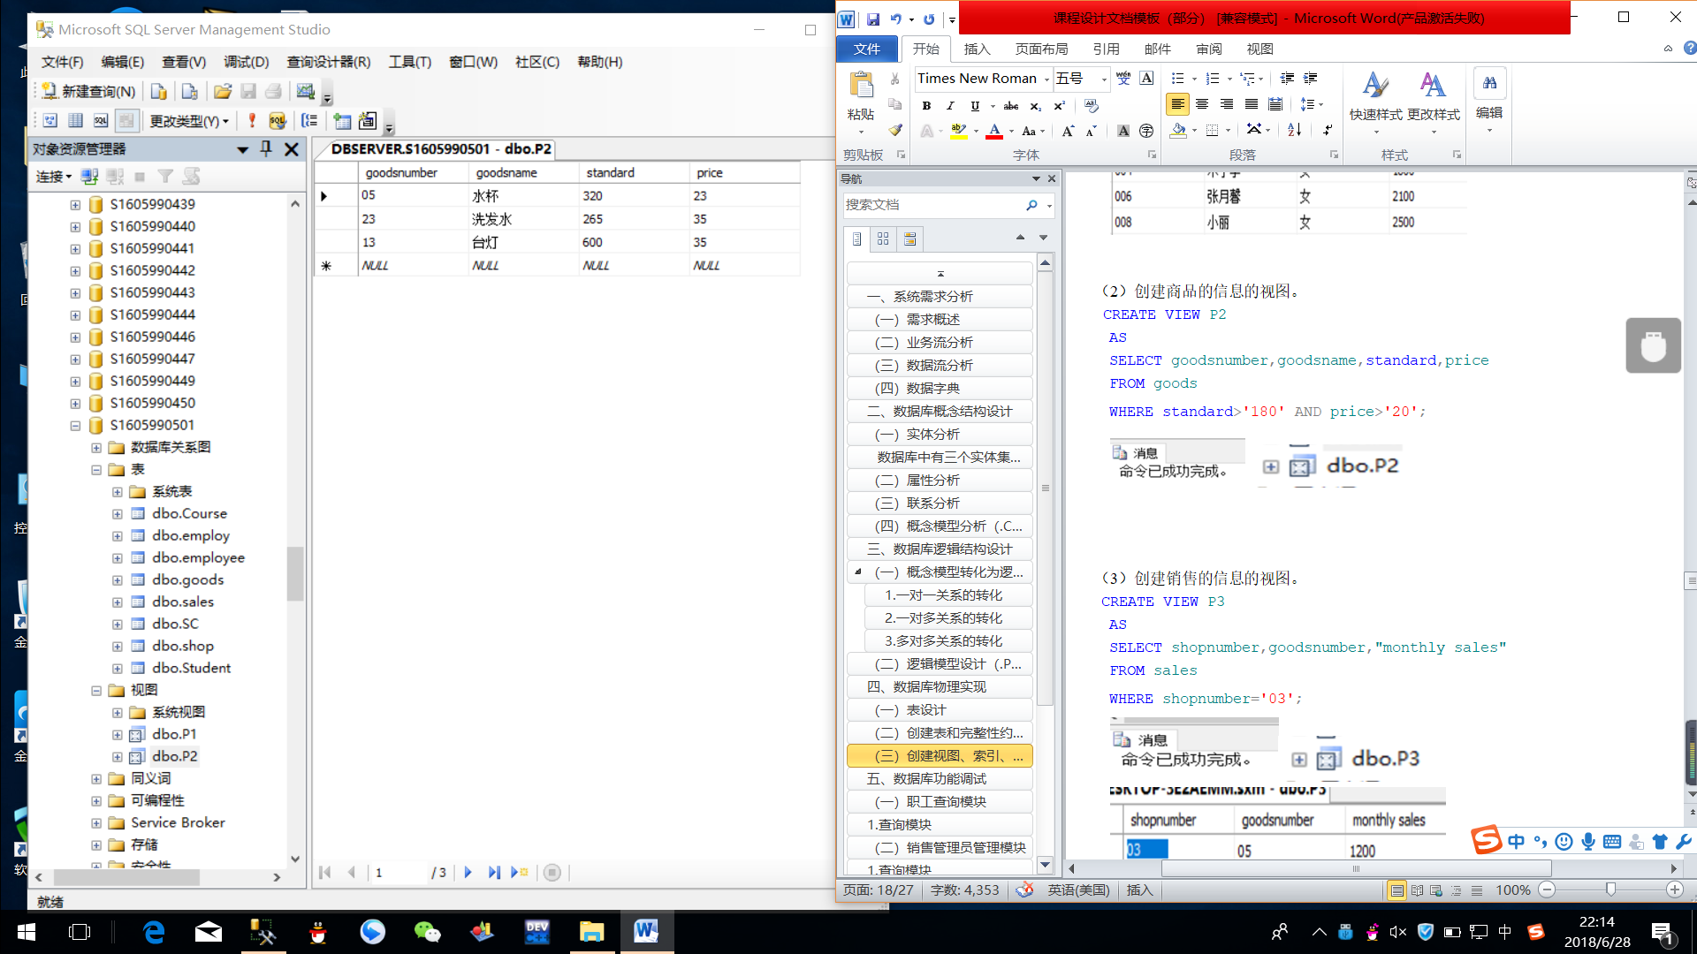

（3）创建销售的信息的视图。

CREATE VIEW P3

AS

SELECT shopnumber,goodsnumber,"monthly sales"

FROM sales

WHERE shopnumber='03';

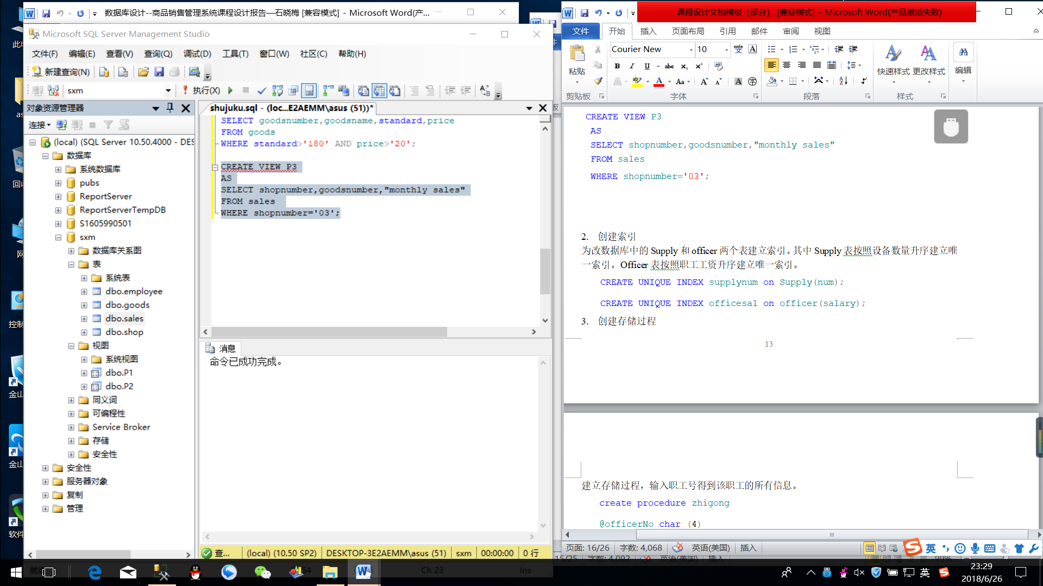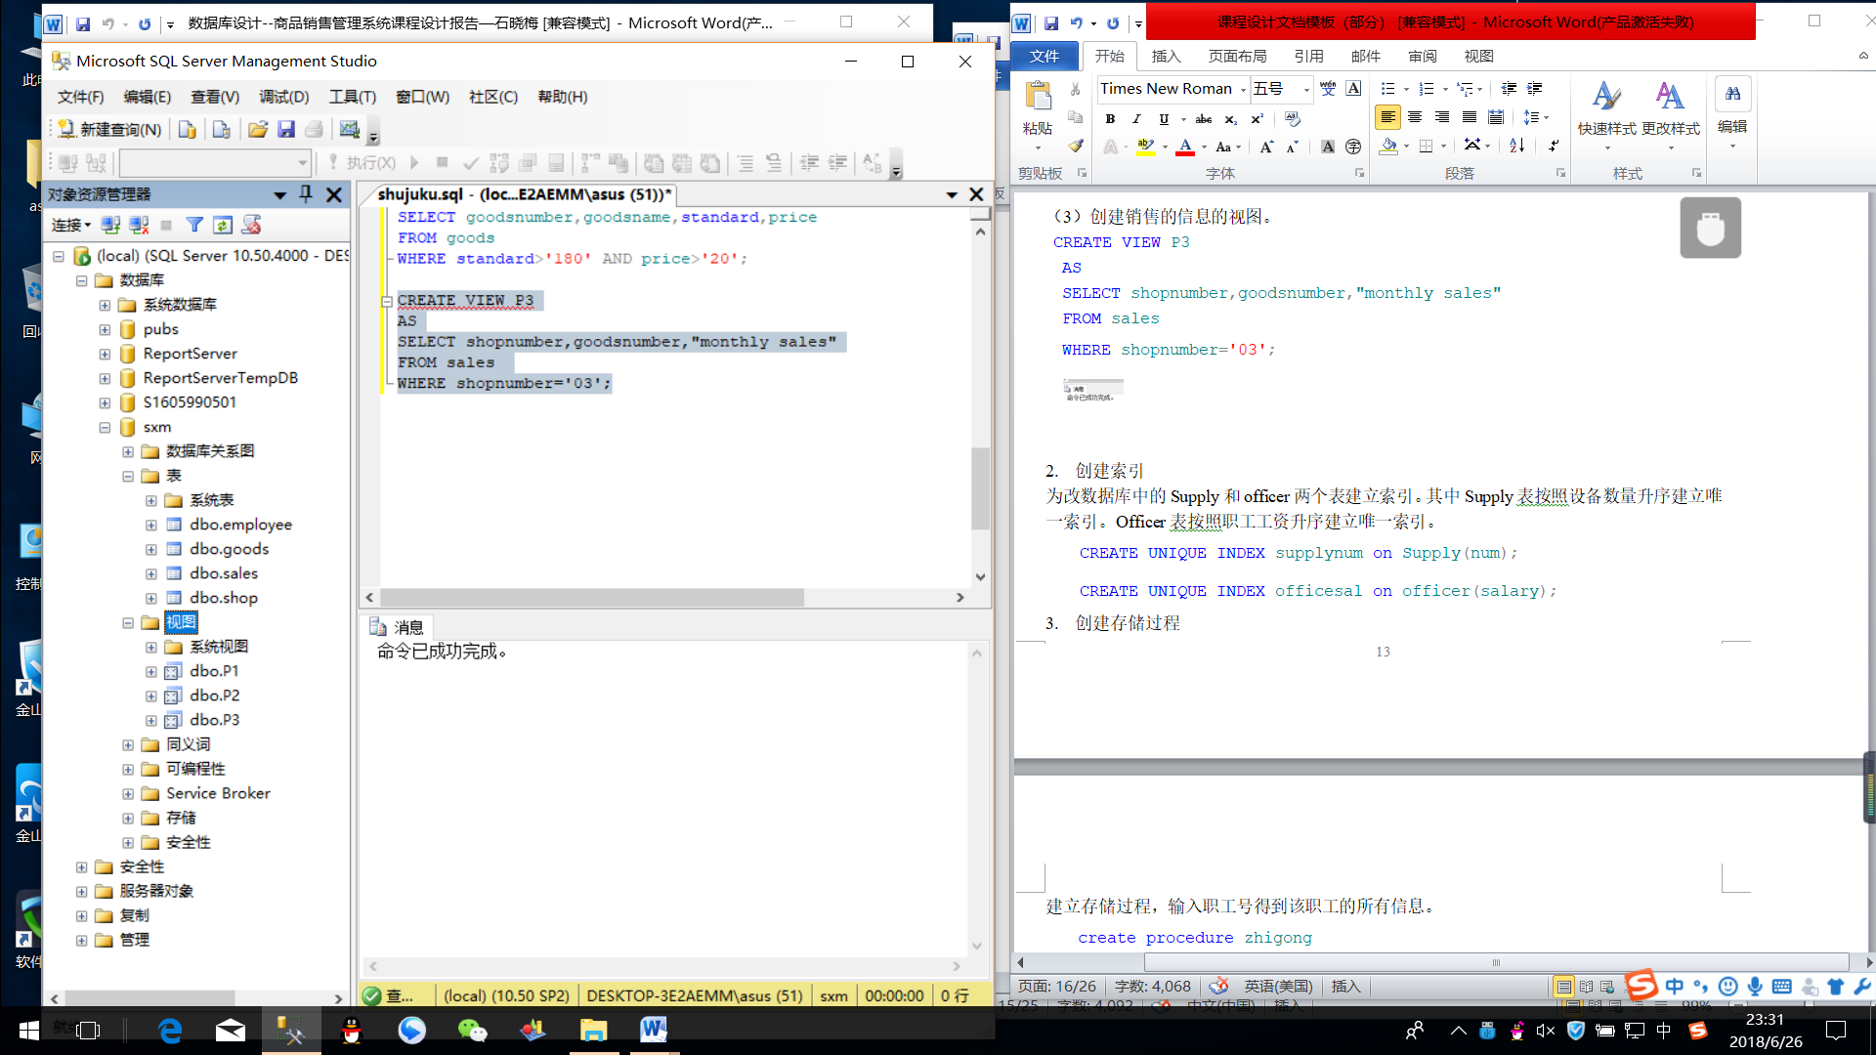

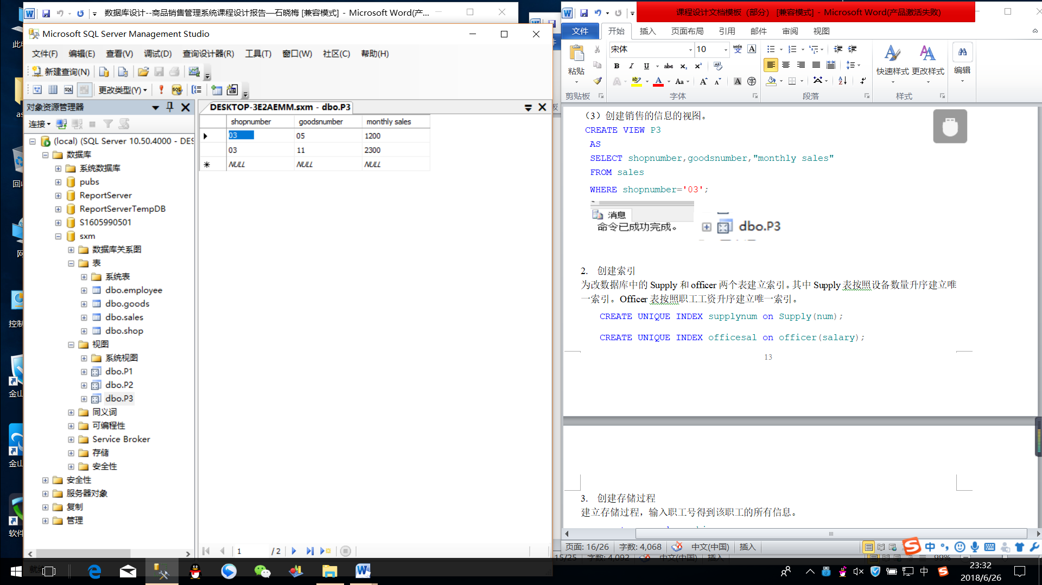

（4）创建商店的信息的视图。

CREATE VIEW P4

AS

SELECT shopnumber,shopname,address

FROM shop

WHERE shopnumber='07';

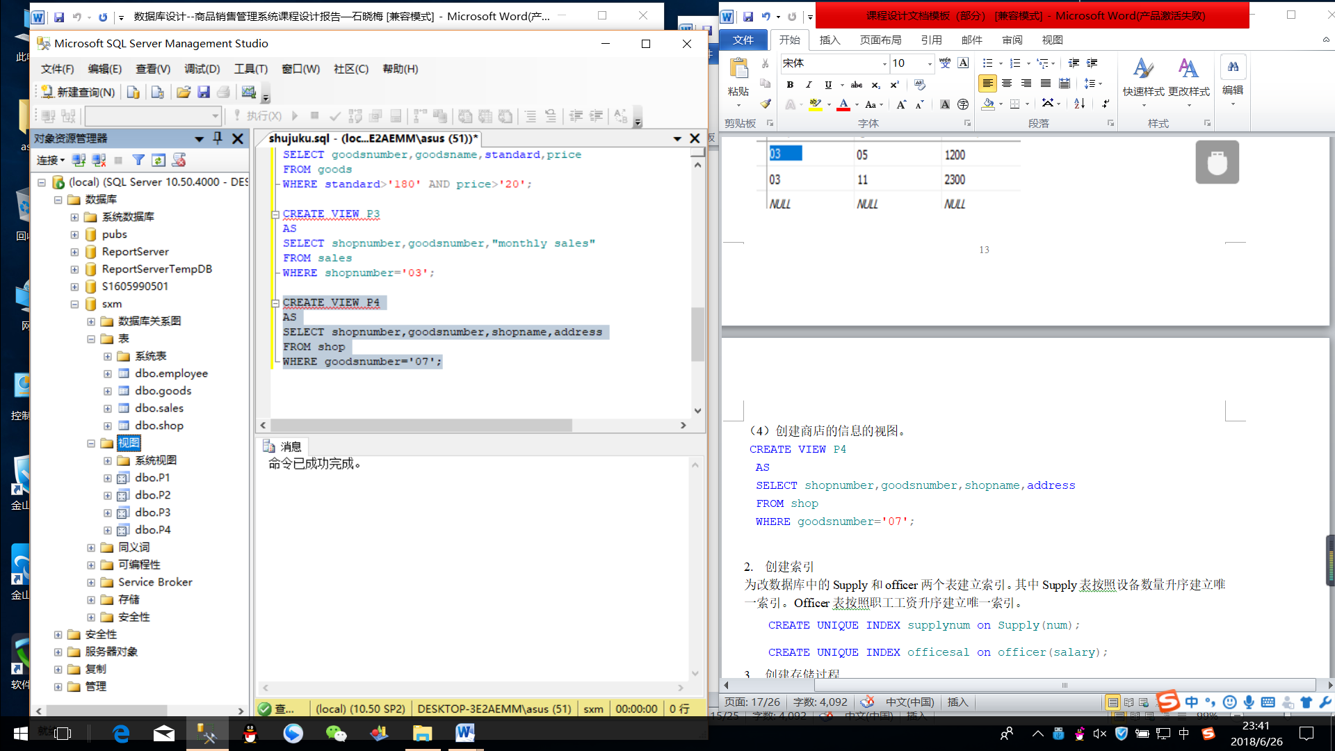

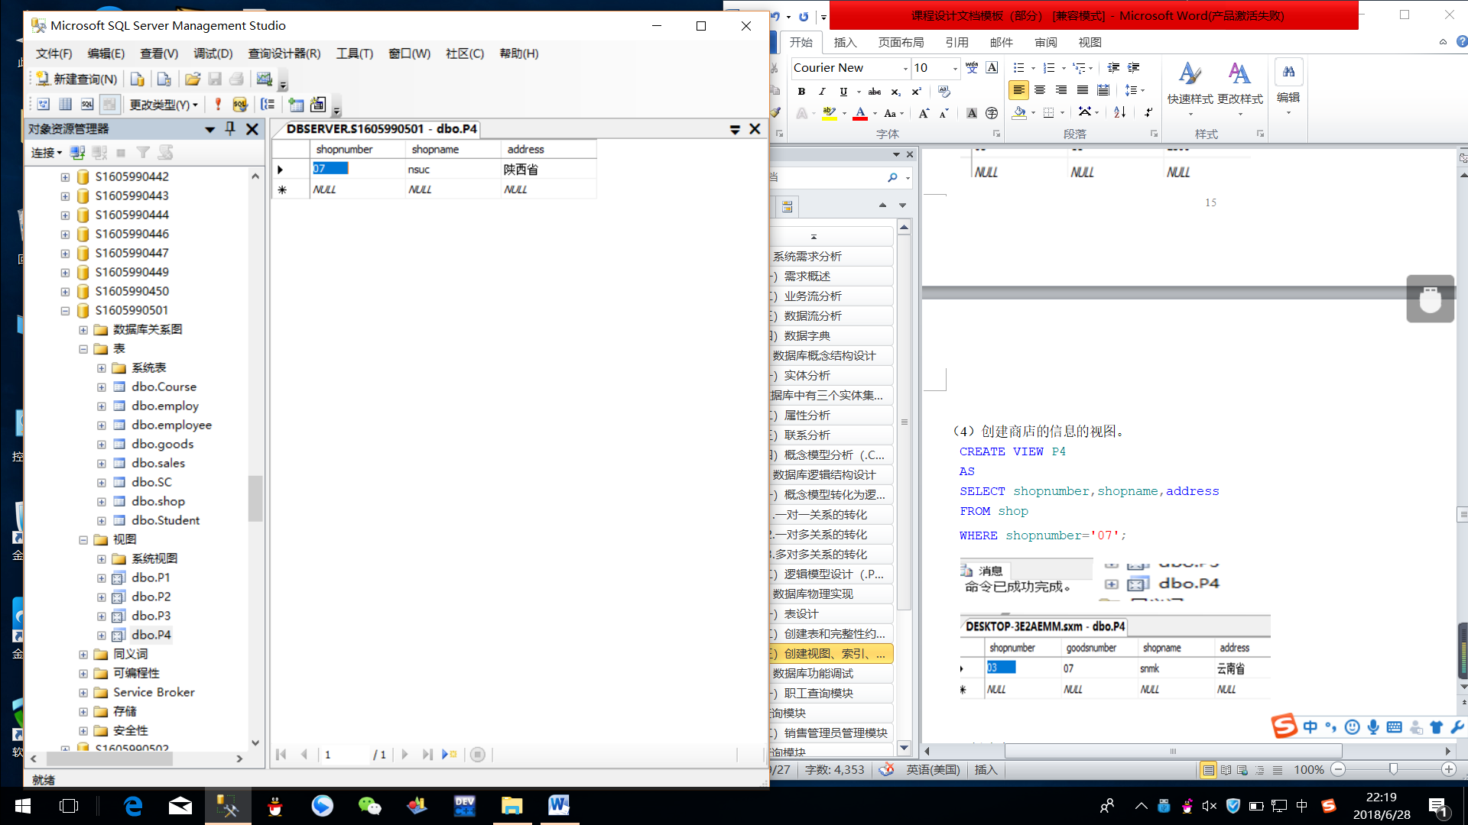

（5）创建聘用的信息的视图。

CREATE VIEW P5

AS

SELECT shopnumber,employeenumber,Salary

FROM employ

WHERE shopnumber='07';

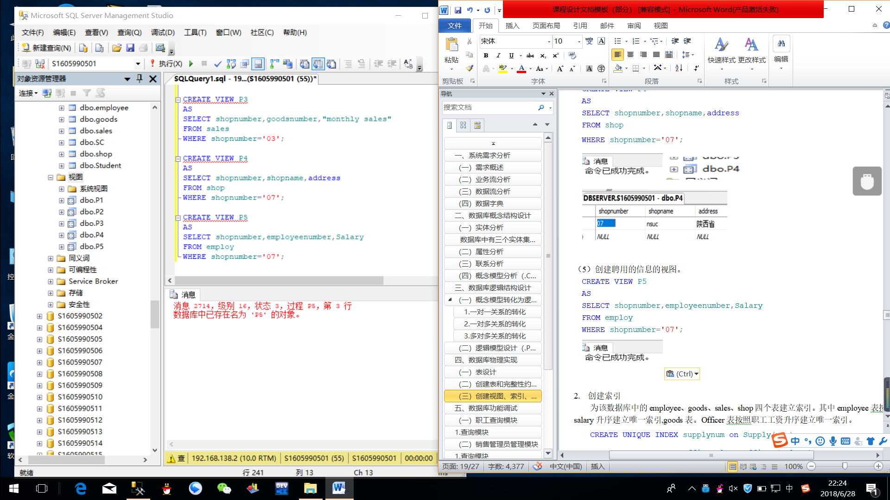

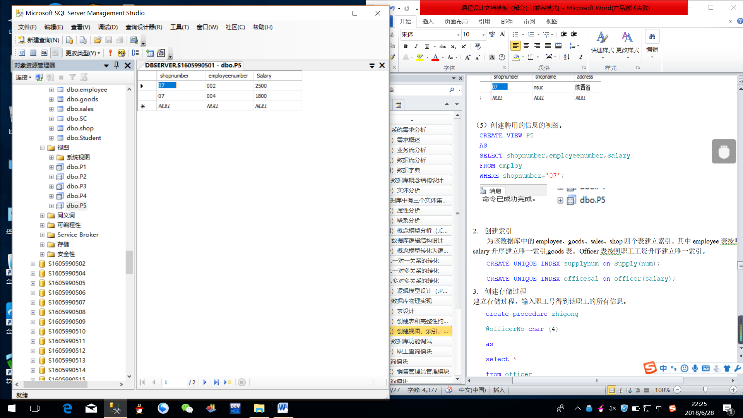

1. 创建索引

为该数据库中的employee、goods、sales、employ四个表建立索引。其中employee表按照achievement升序建立唯一索引，goods表按照price升序建立唯一索引。sales表按照monthly sales降序建立唯一索引，employ表按照salary降序建立唯一索引。

CREATE UNIQUE INDEX F1 on employee(achievement ASC);

CREATE UNIQUE INDEX F2 on goods(price ASC);

CREATE UNIQUE INDEX F3 on sales("monthly sales" DESC);

CREATE UNIQUE INDEX F3 on employ(salary DESC);

1. 创建存储过程

建立存储过程，输入职工号得到该职工的所有信息。

create procedure zhigong

@officerNo char (4)

as

select \*

from Employee

where Employee.employeenumber = @officerNo;

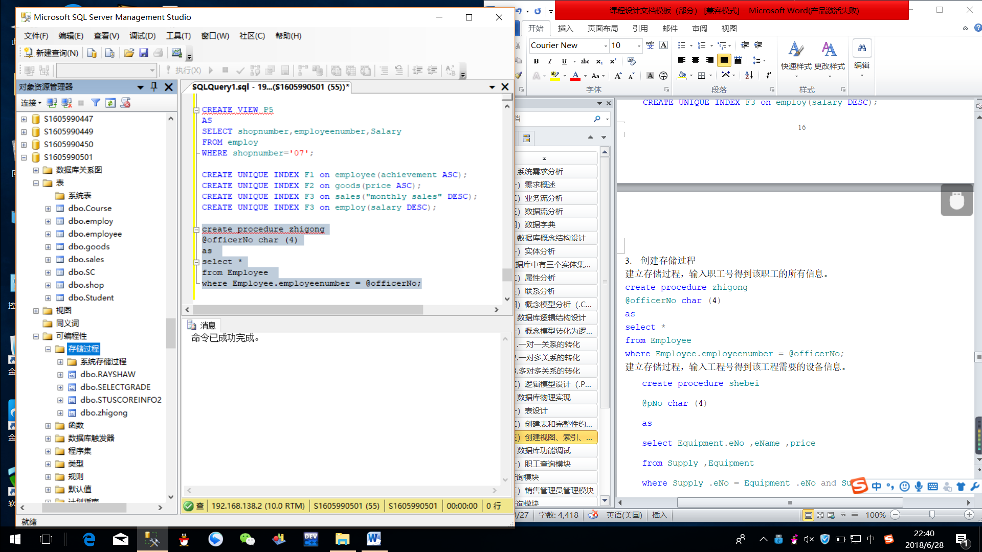

建立存储过程，输入商品号得到该商品的所有信息。

create procedure shangpin

@officerNo char (4)

as

select \*

from goods

where goods.goodsname = @officerNo;

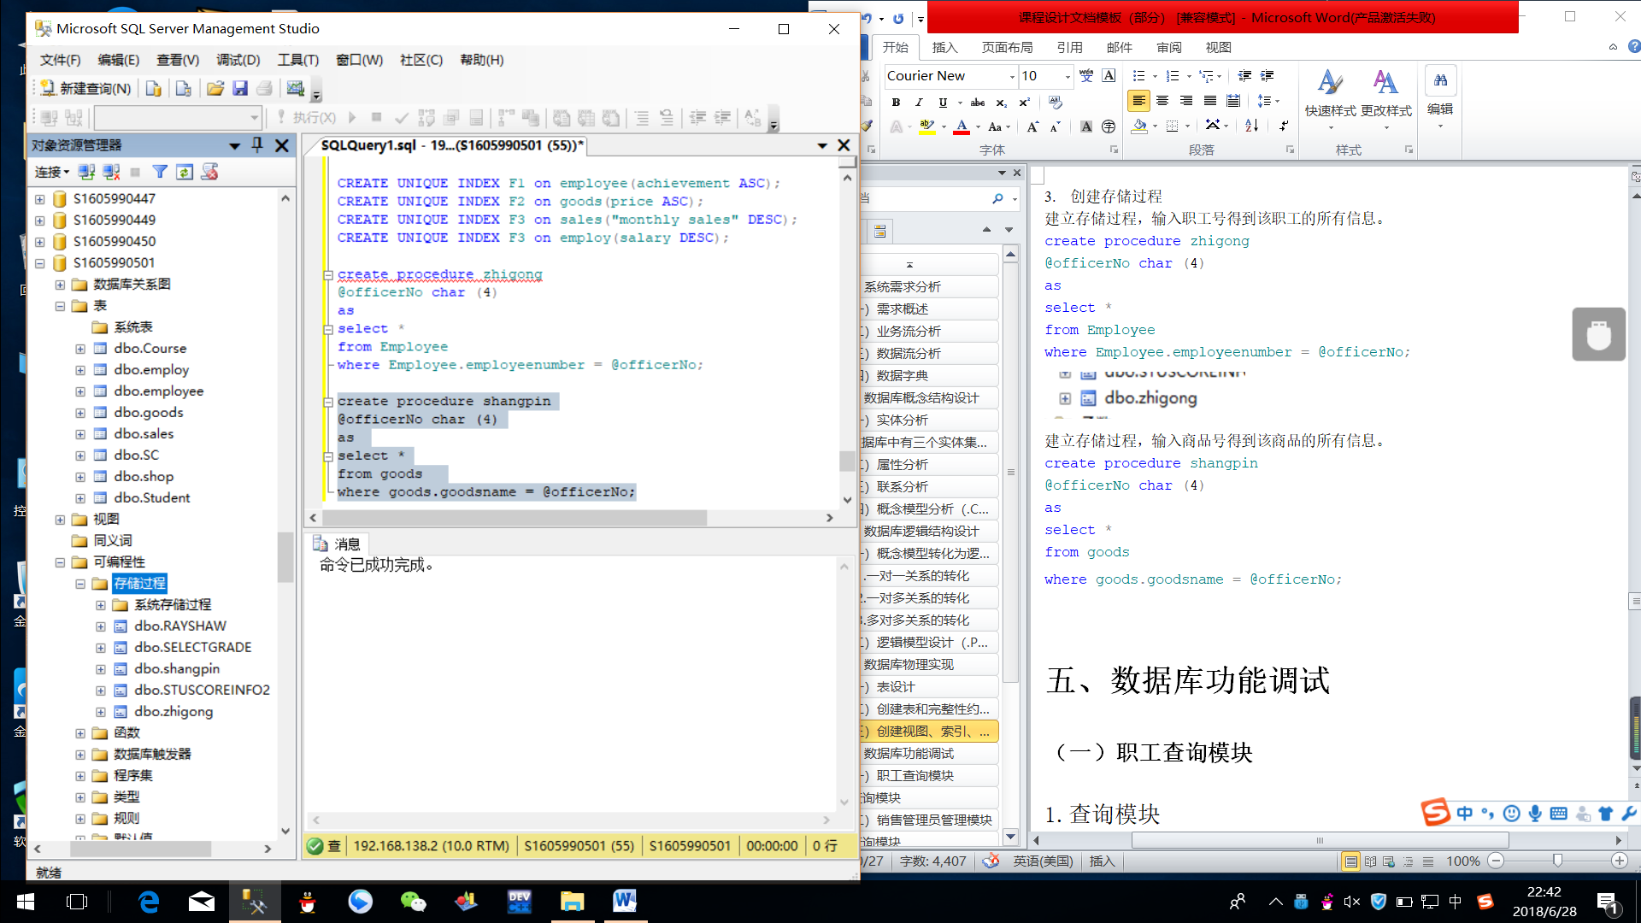

# 五、数据库功能调试

（一）职工查询模块

1.查询模块

* 1. 查询职工信息

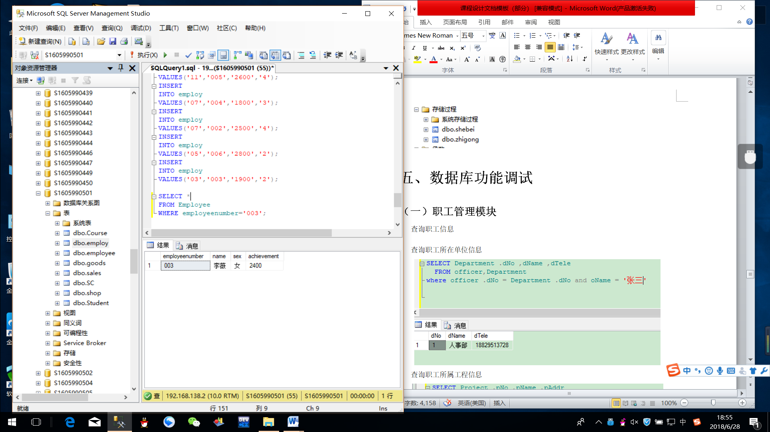

* 1. 询商店信息

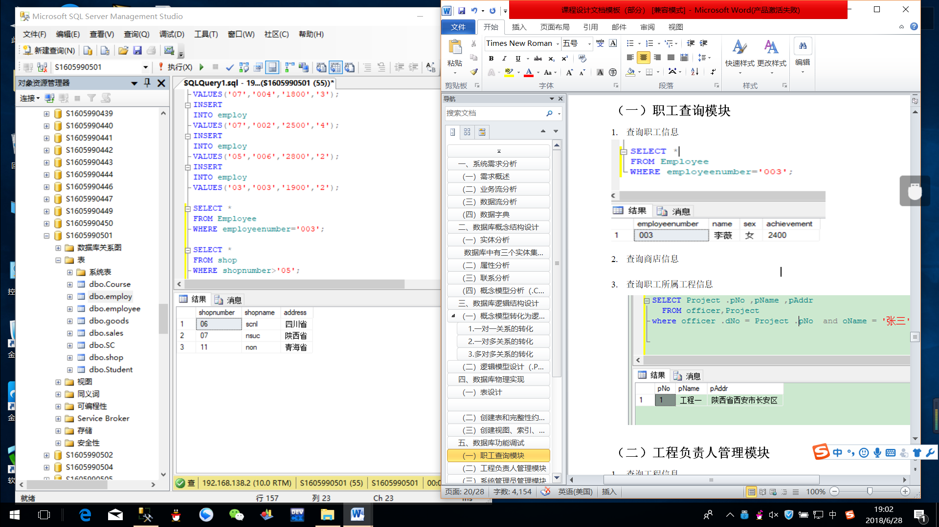

* 1. 查询商品信息

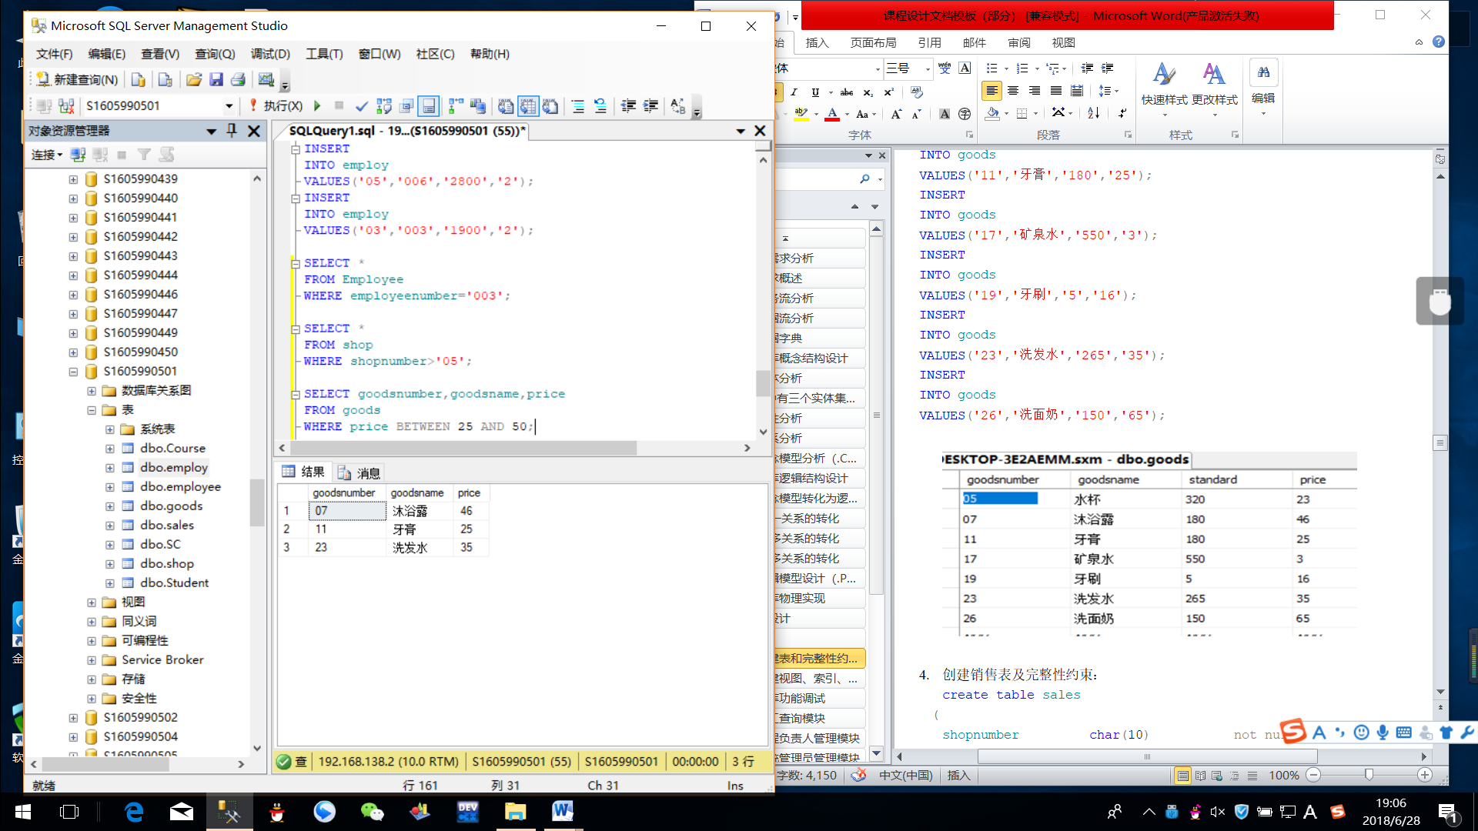

（二）销售管理员管理模块

1.查询模块

1.1 查询职工信息

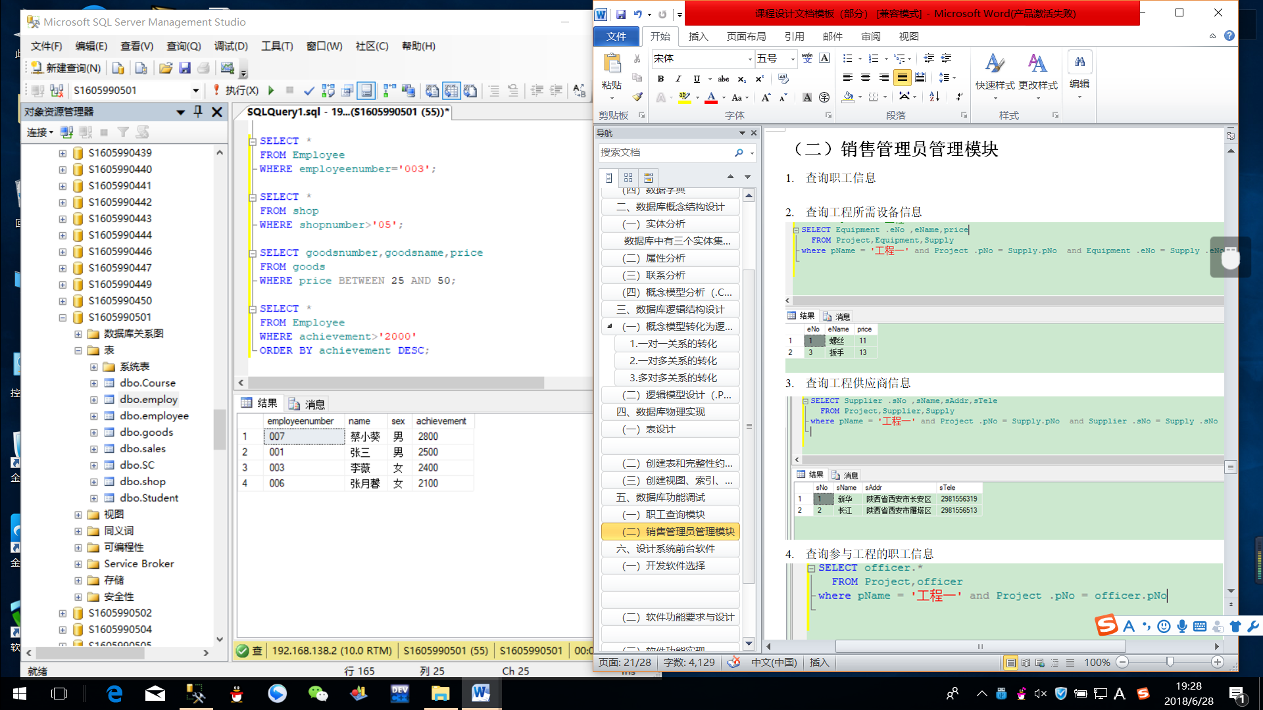

1.2 查询商店信息

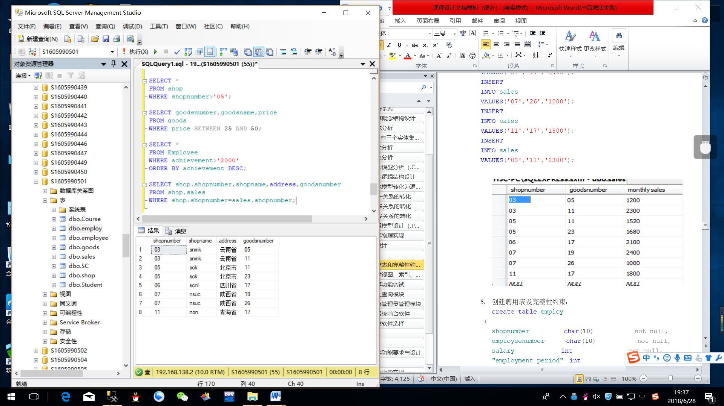

1.3 查询商品信息

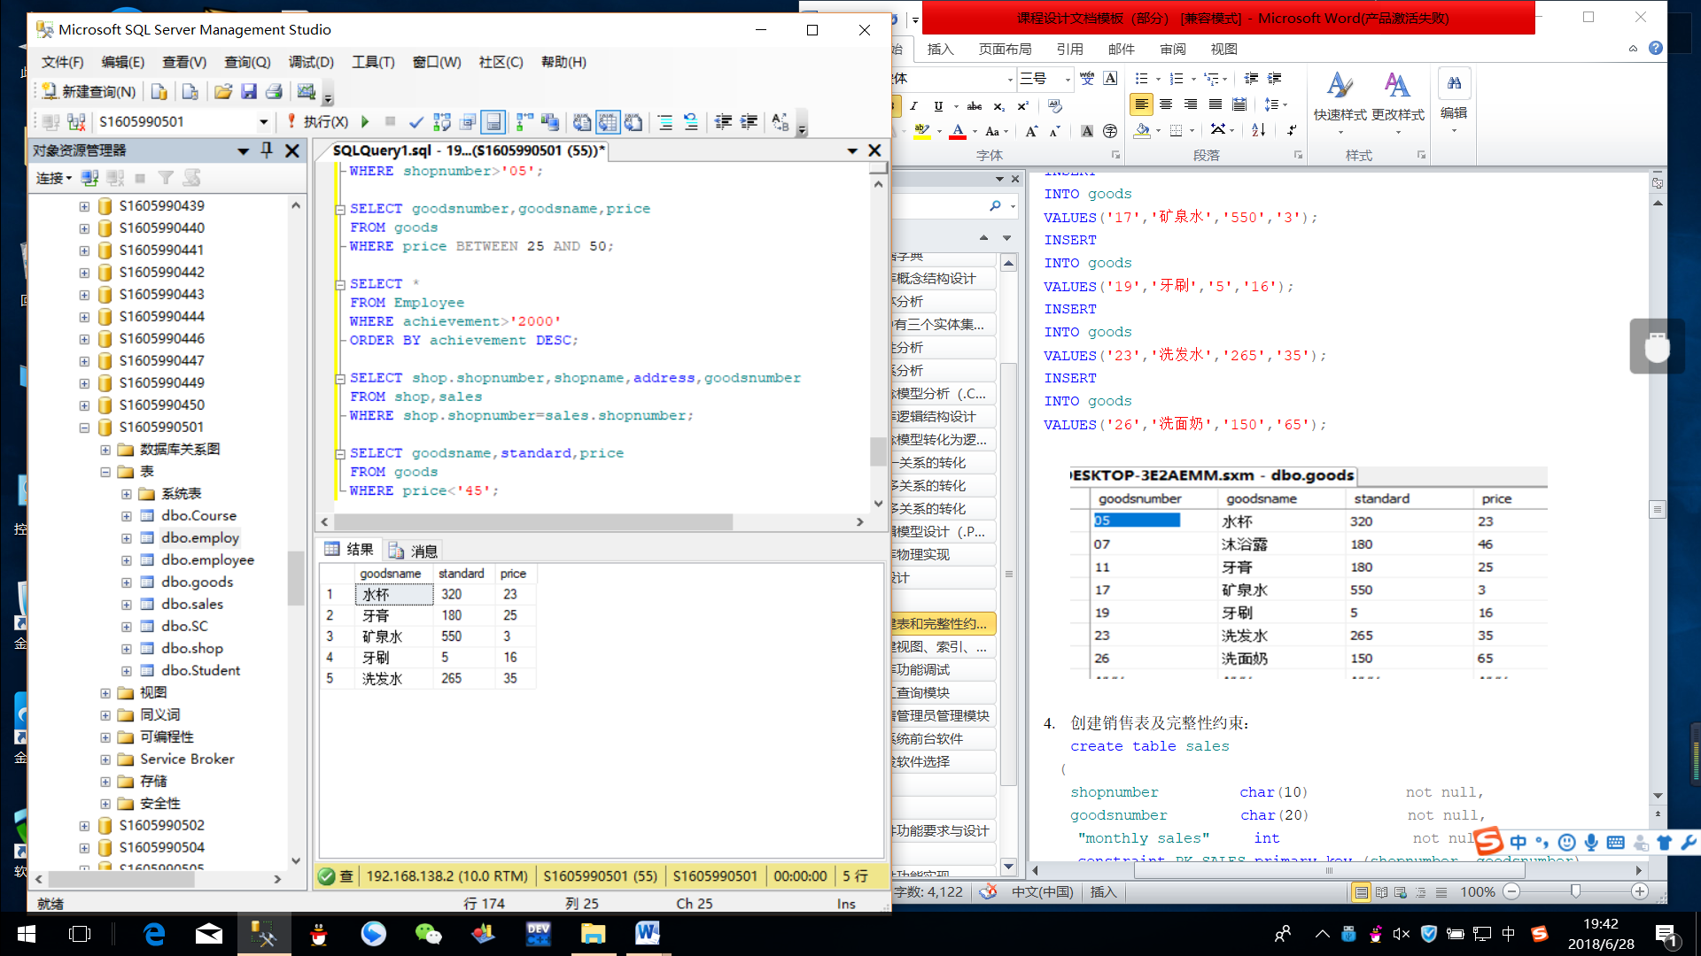

1.4 查询销售信息

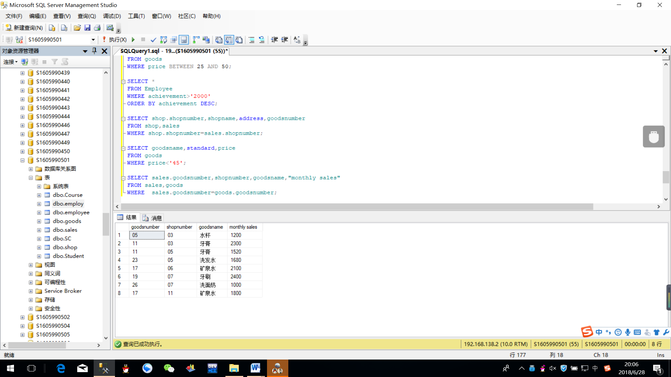

1.5 查询聘用信息

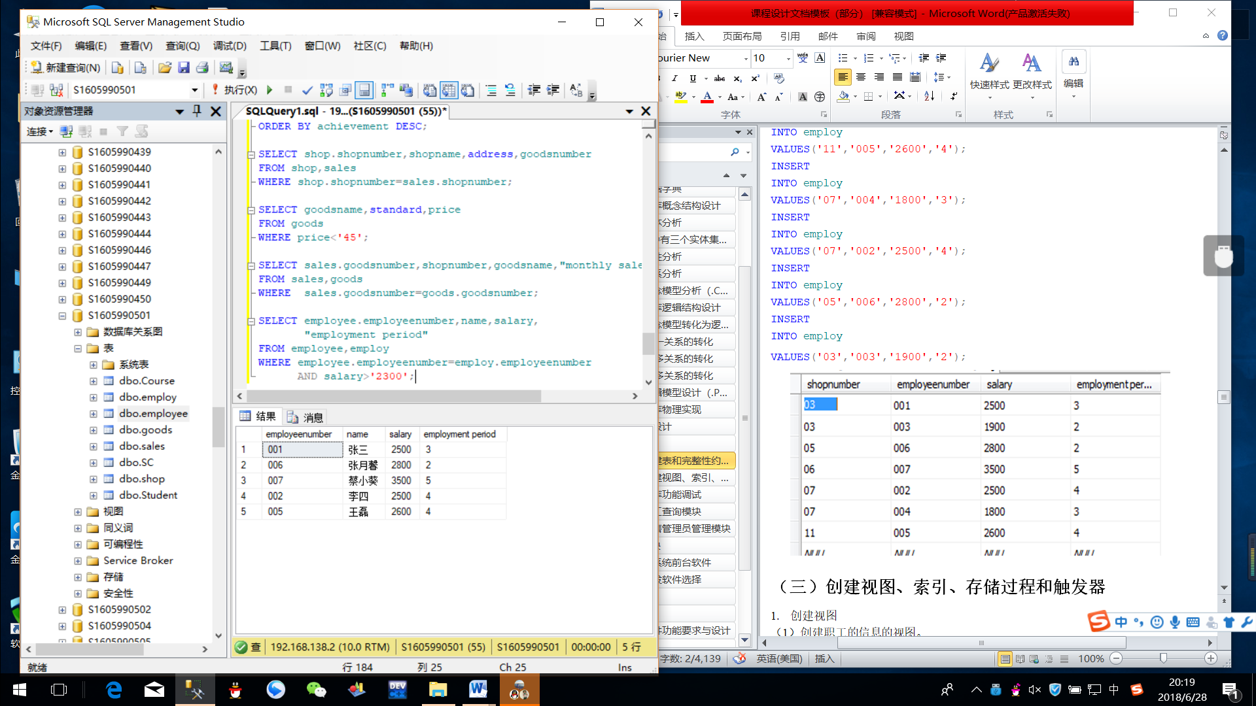

2.插入模块

2.1 插入职工信息

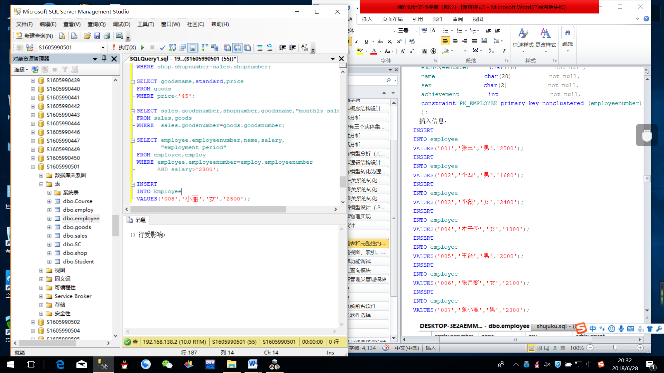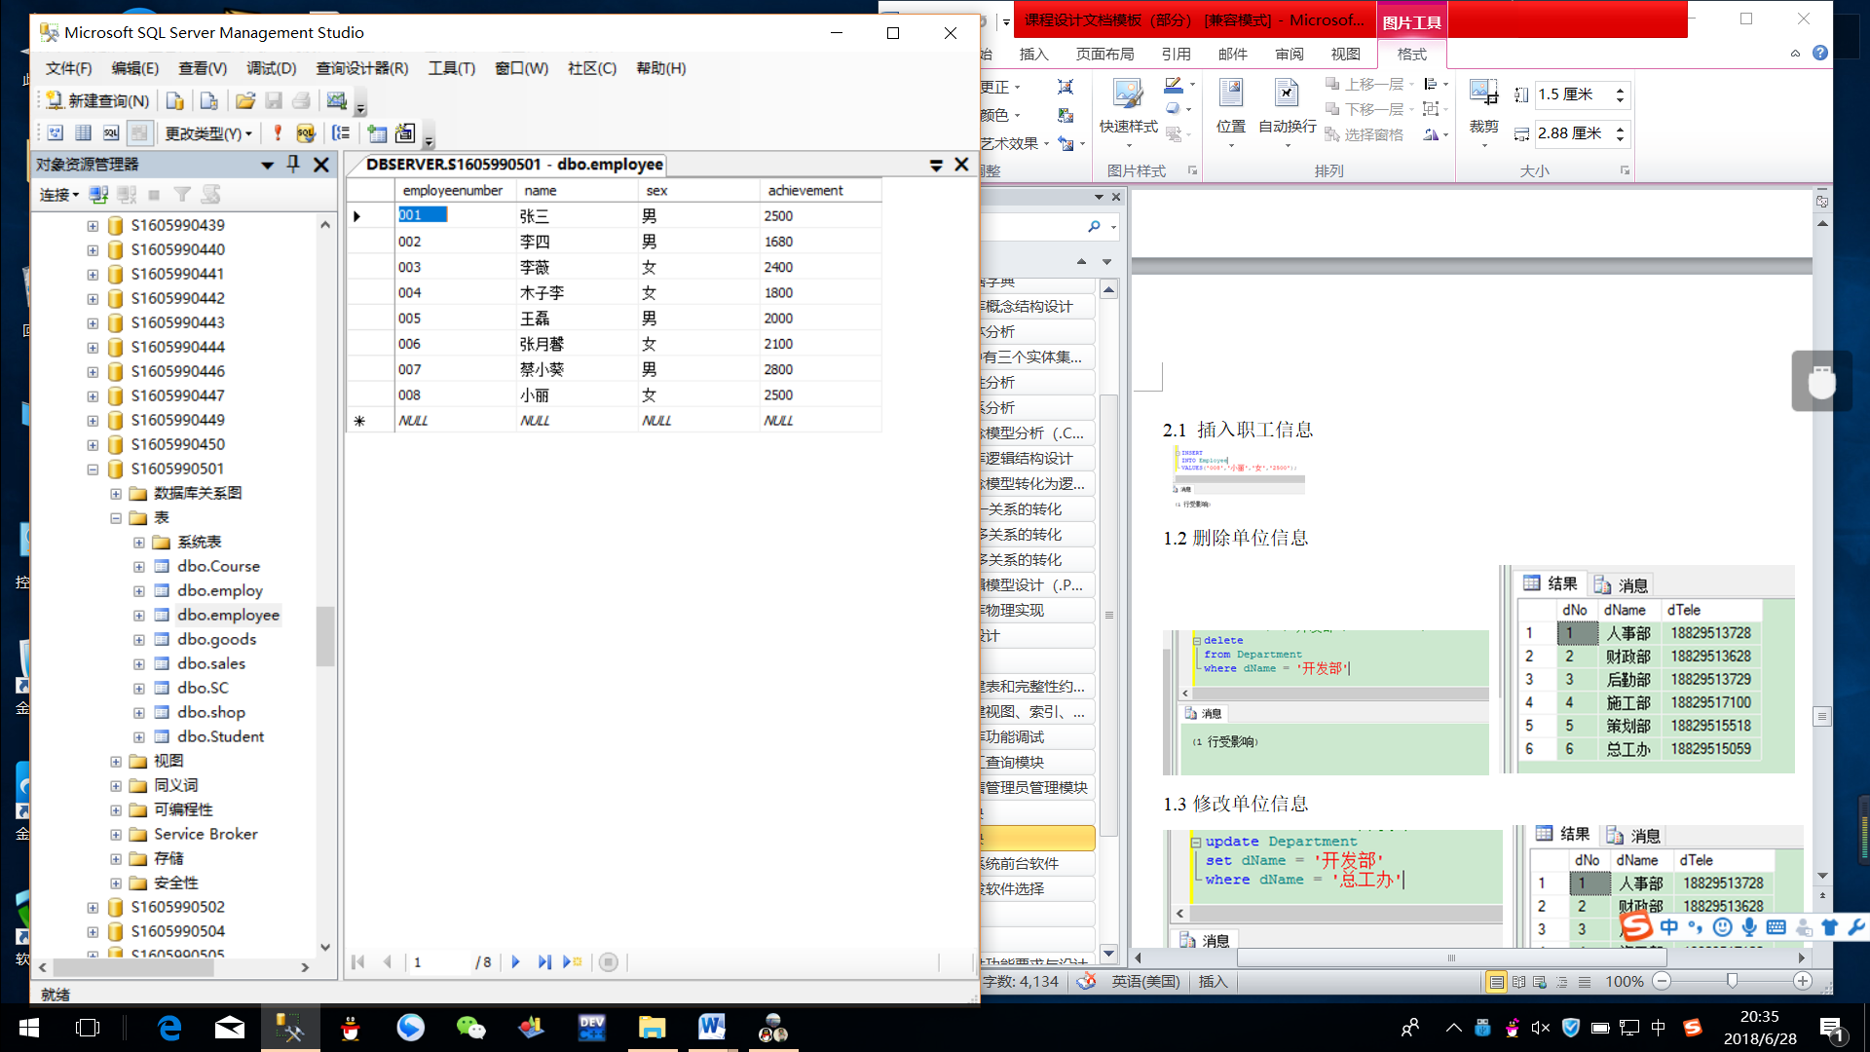

2.2 插入商店信息

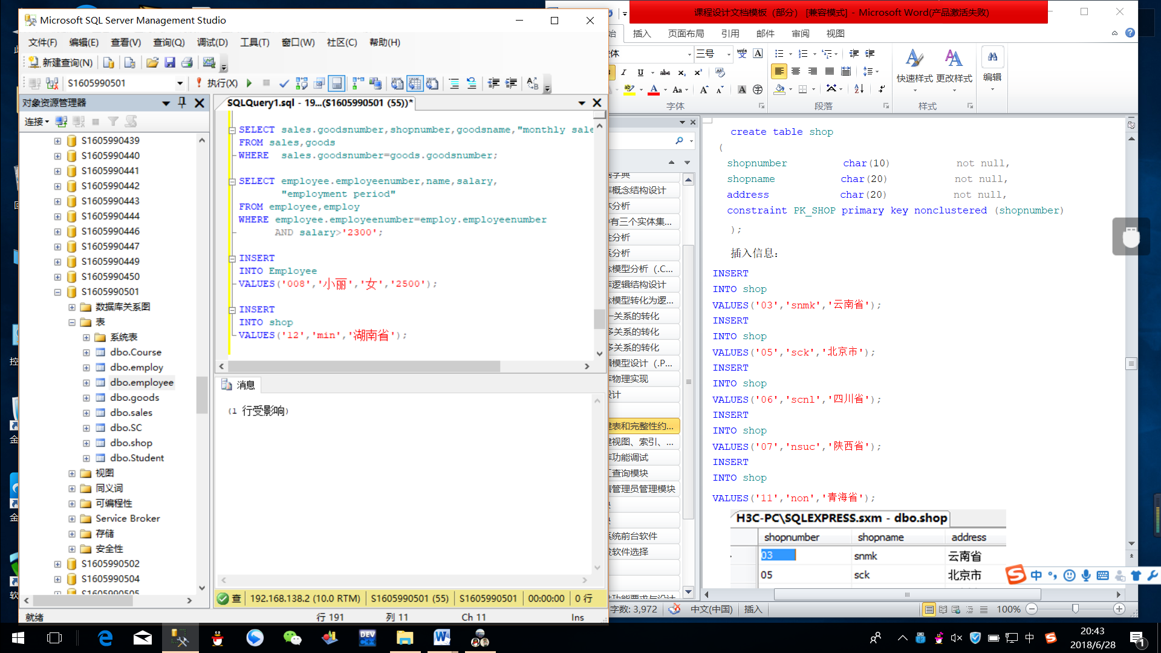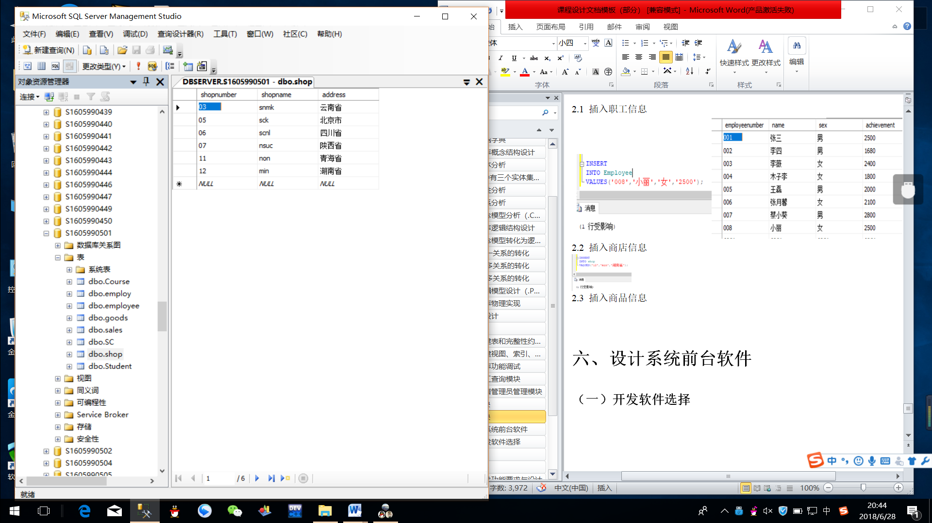

* 1. 插入商品信息

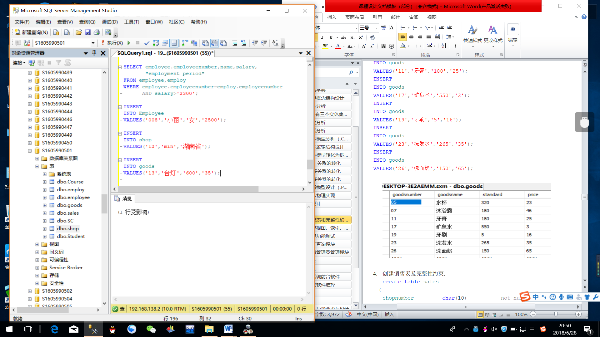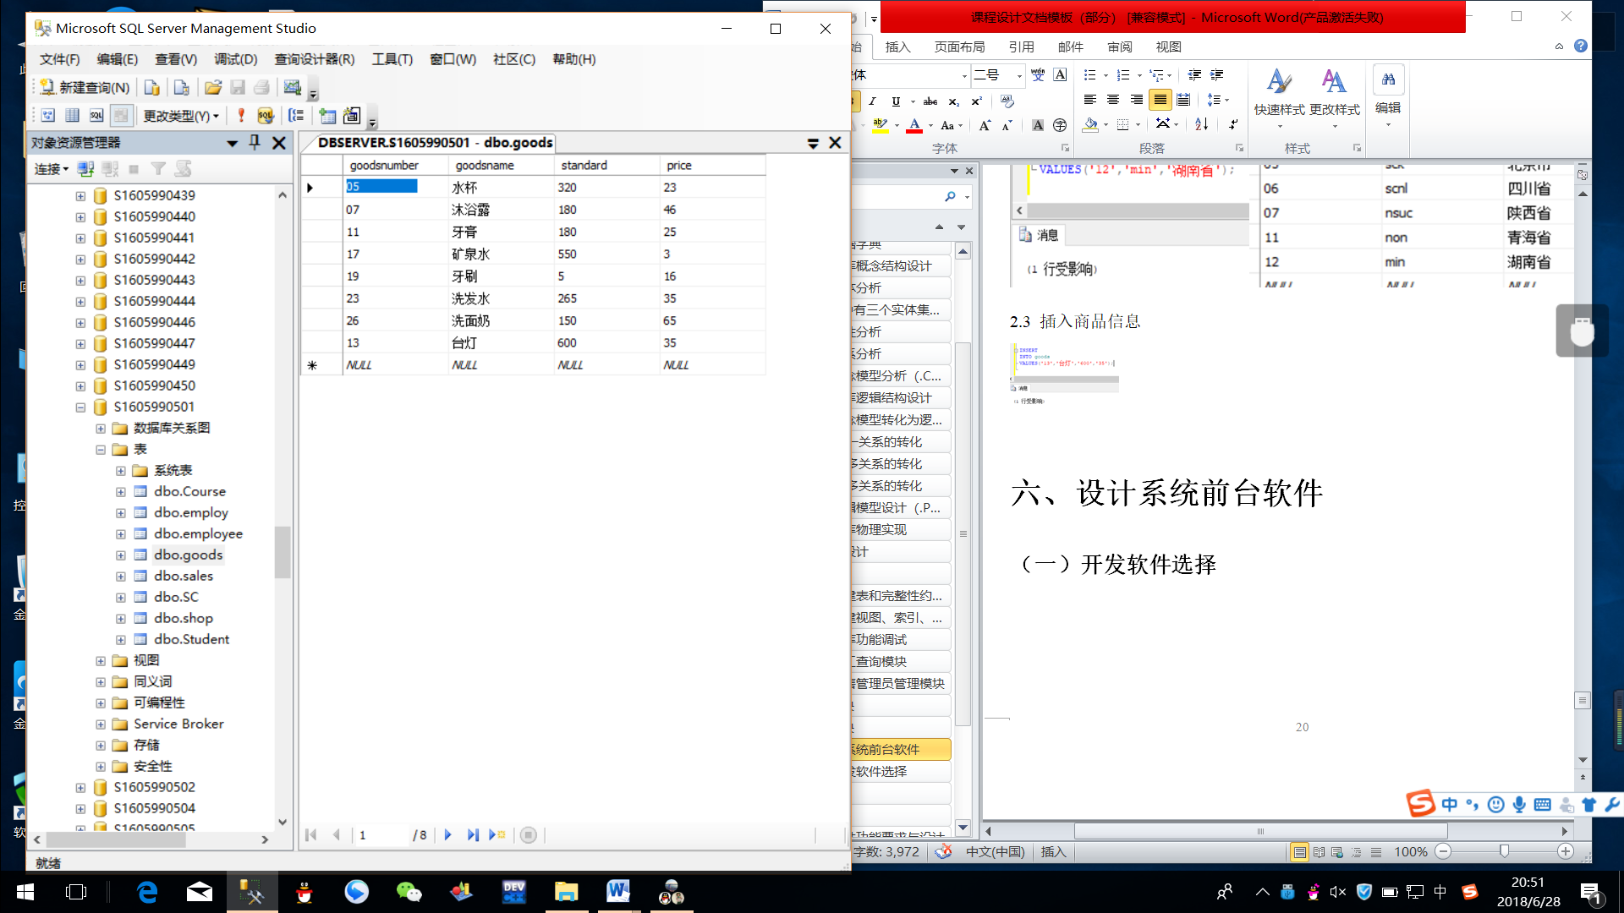

3.删除模块

3.1删除销售信息

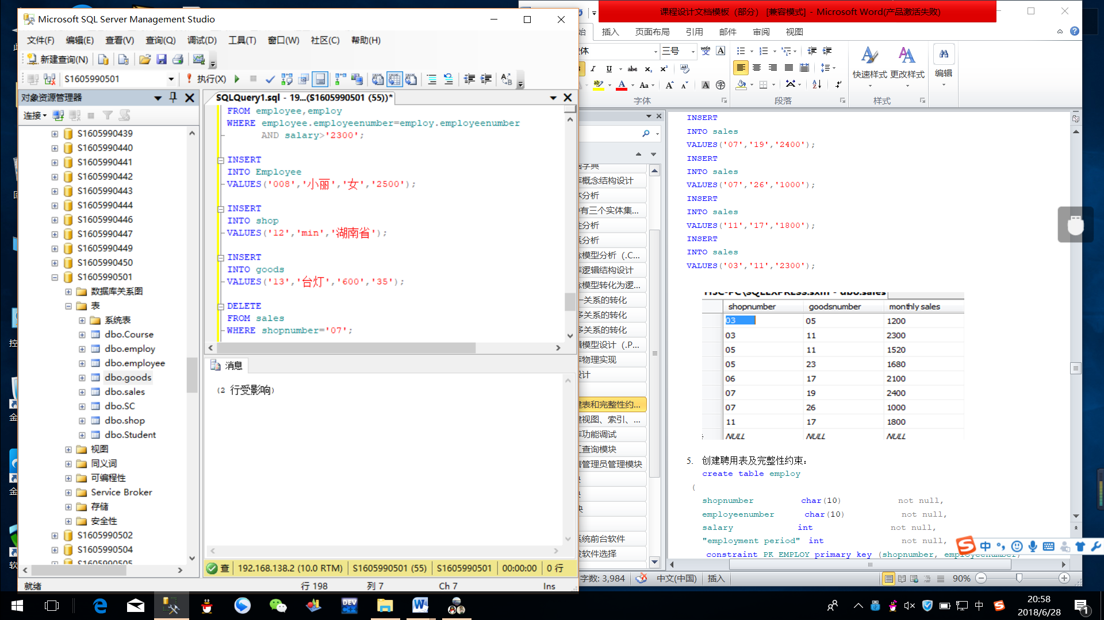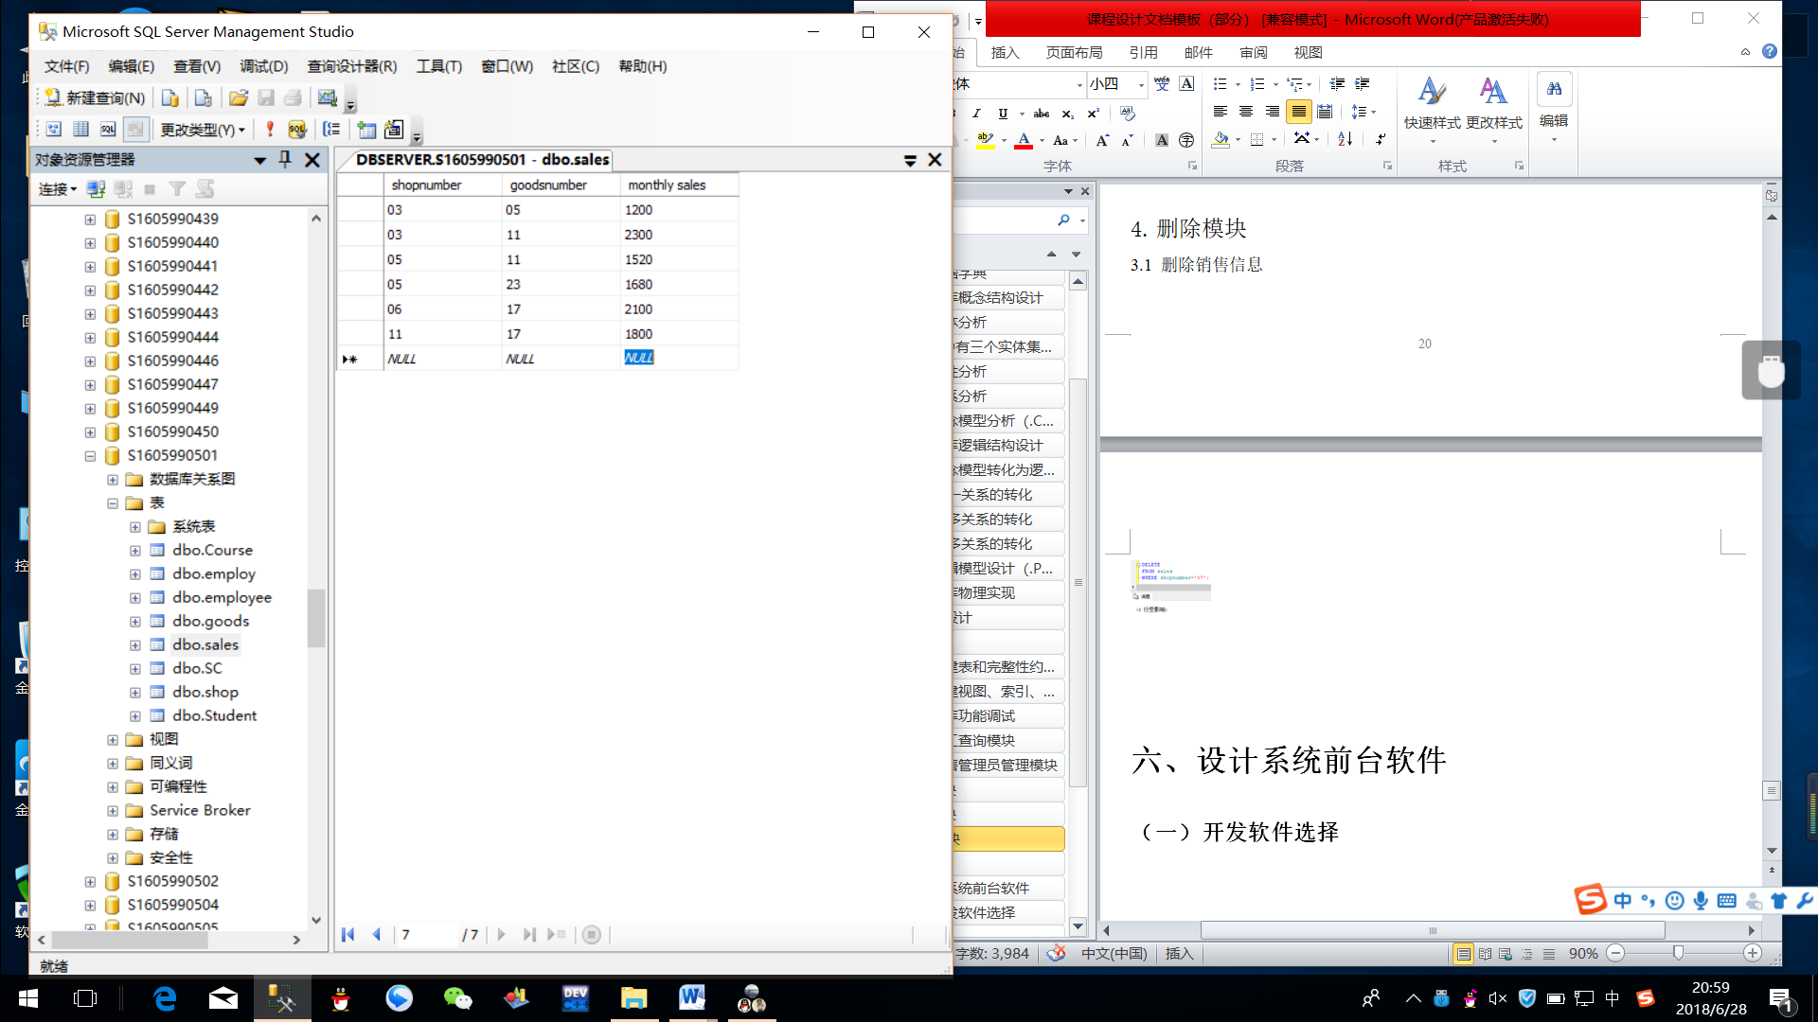

3.2删除聘用信息

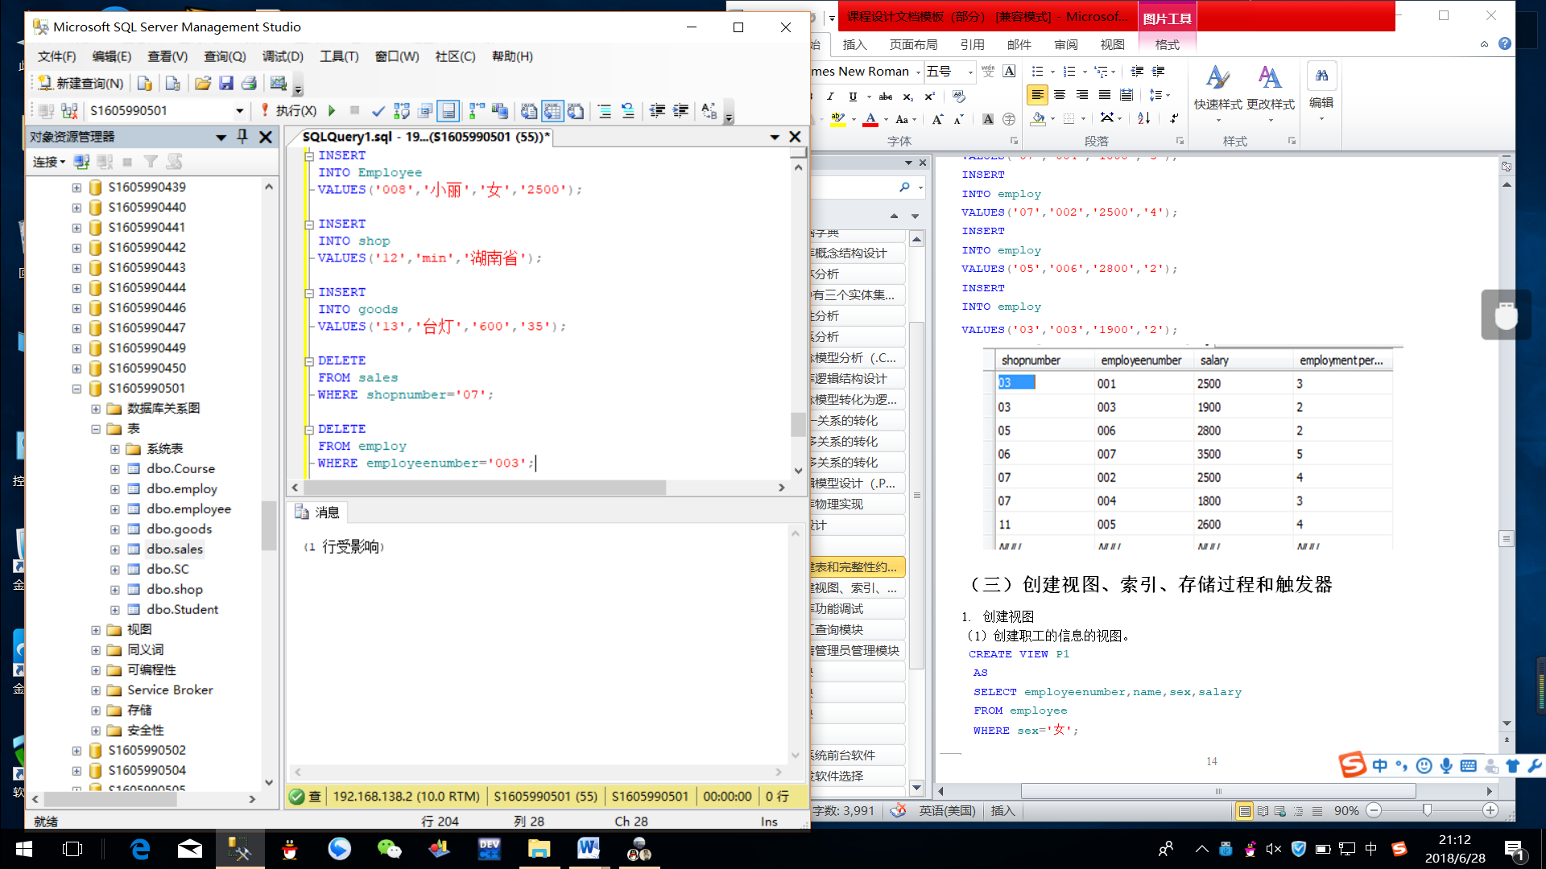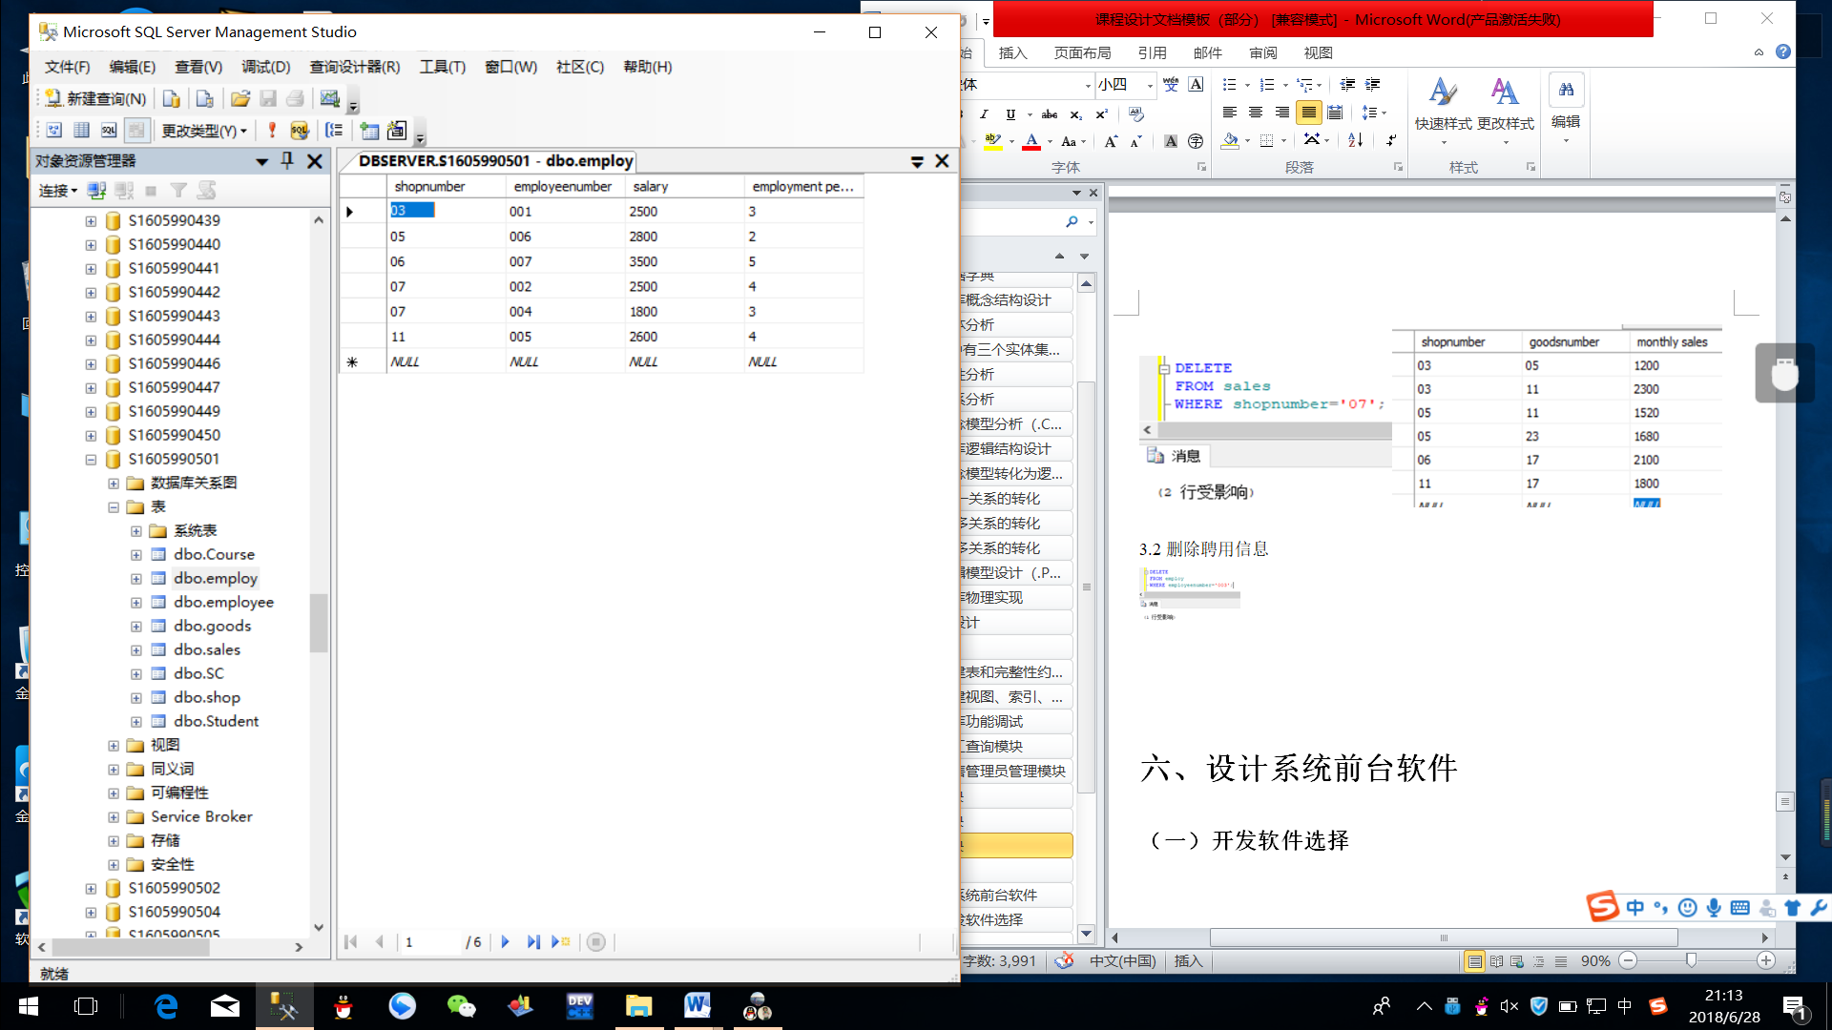

4.更新模块

4.1更新职工信息

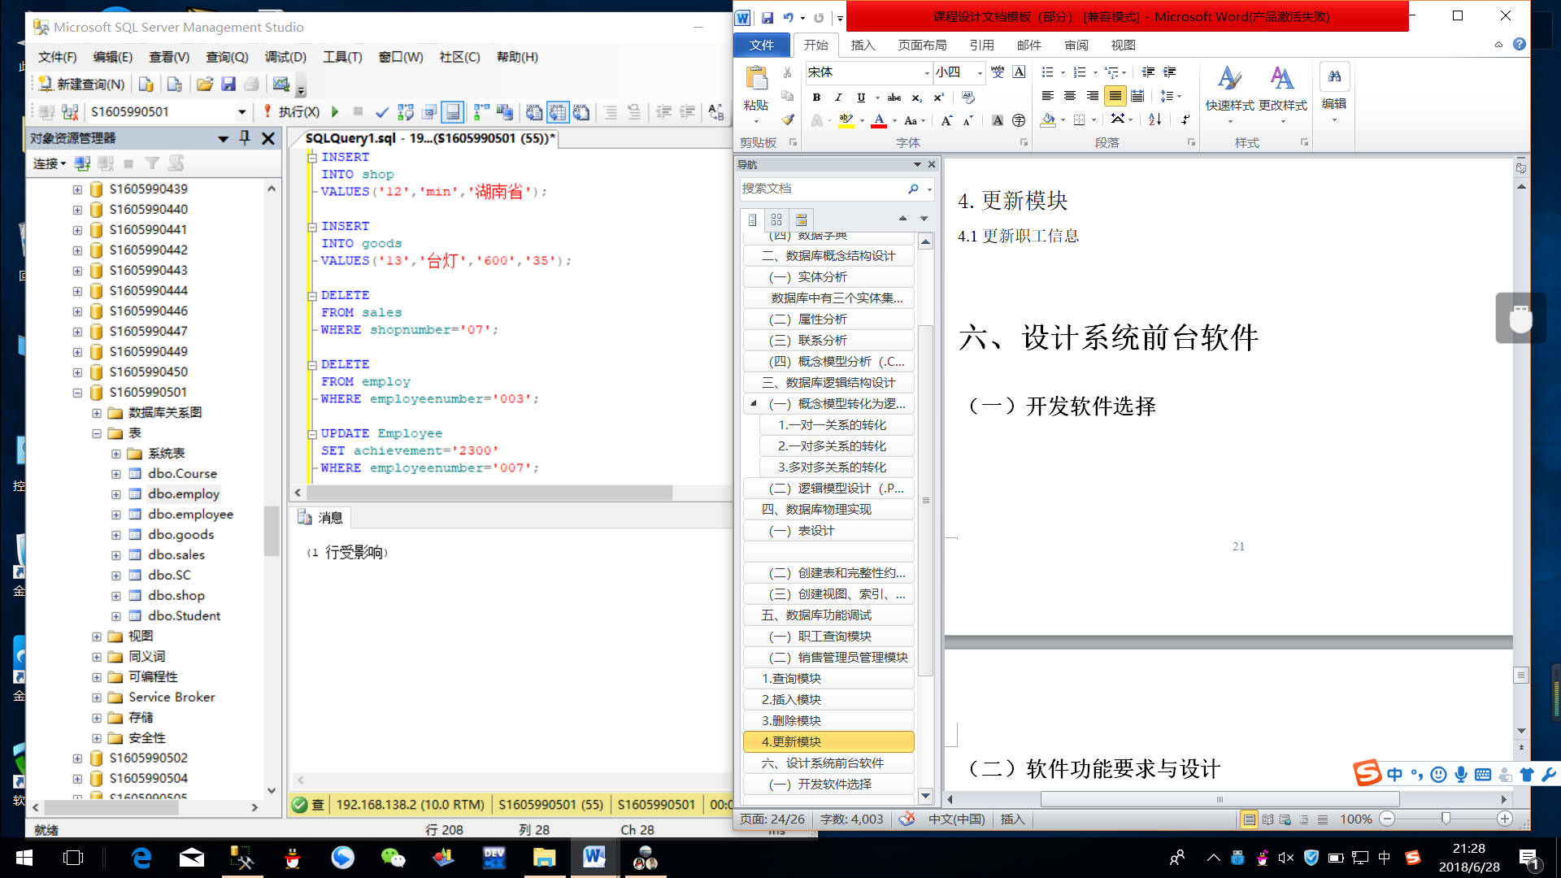

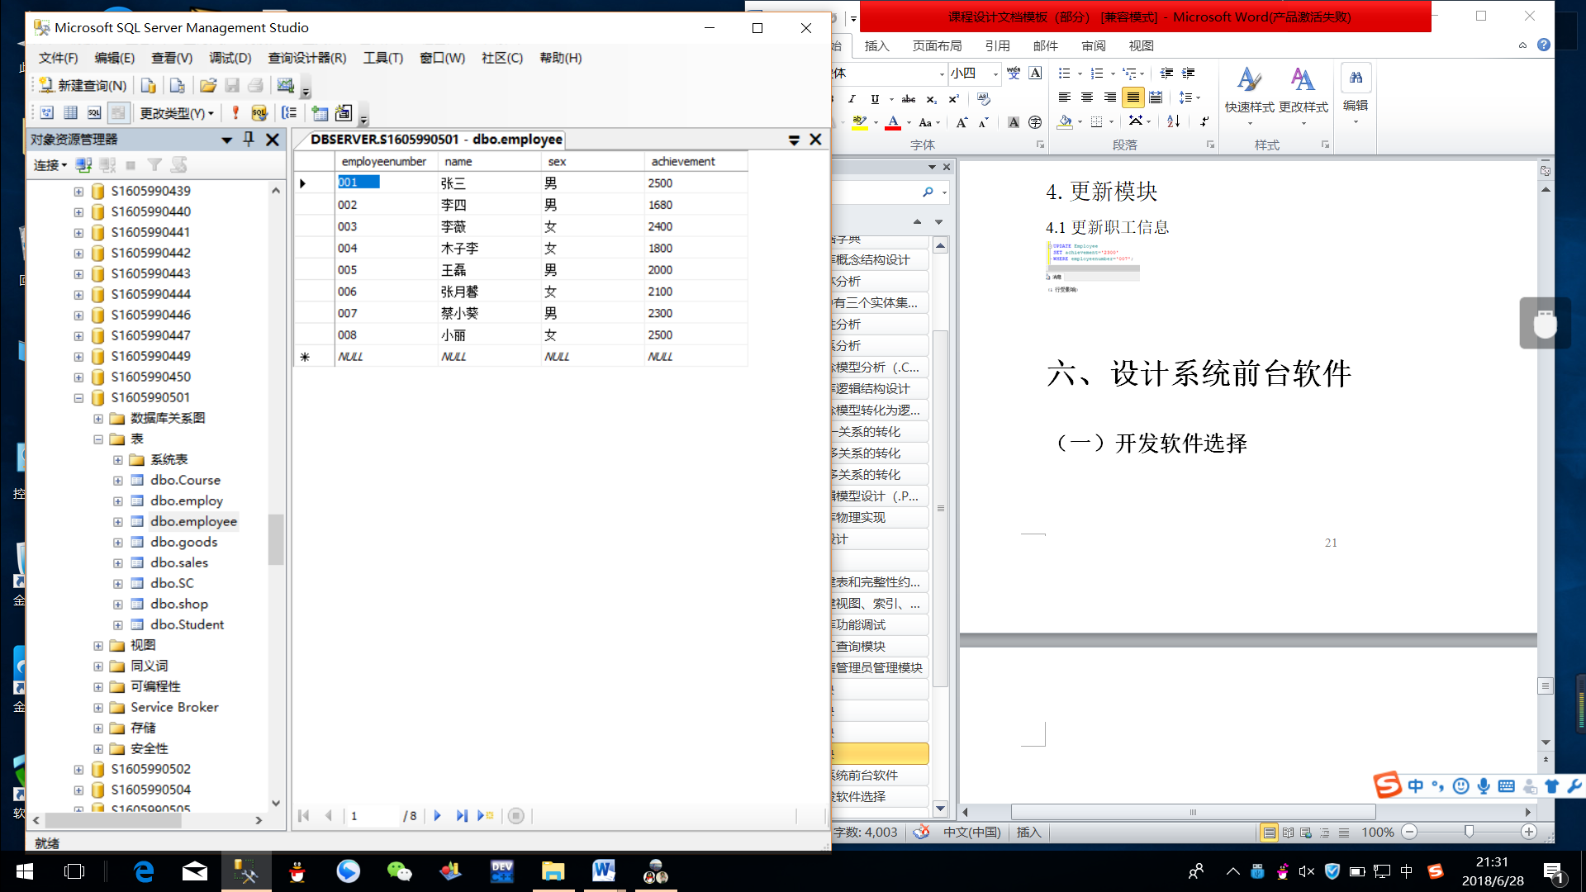

4.2更新商品信息

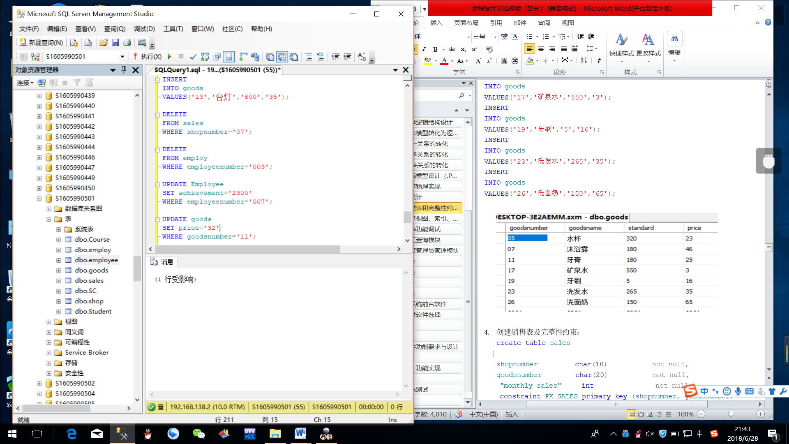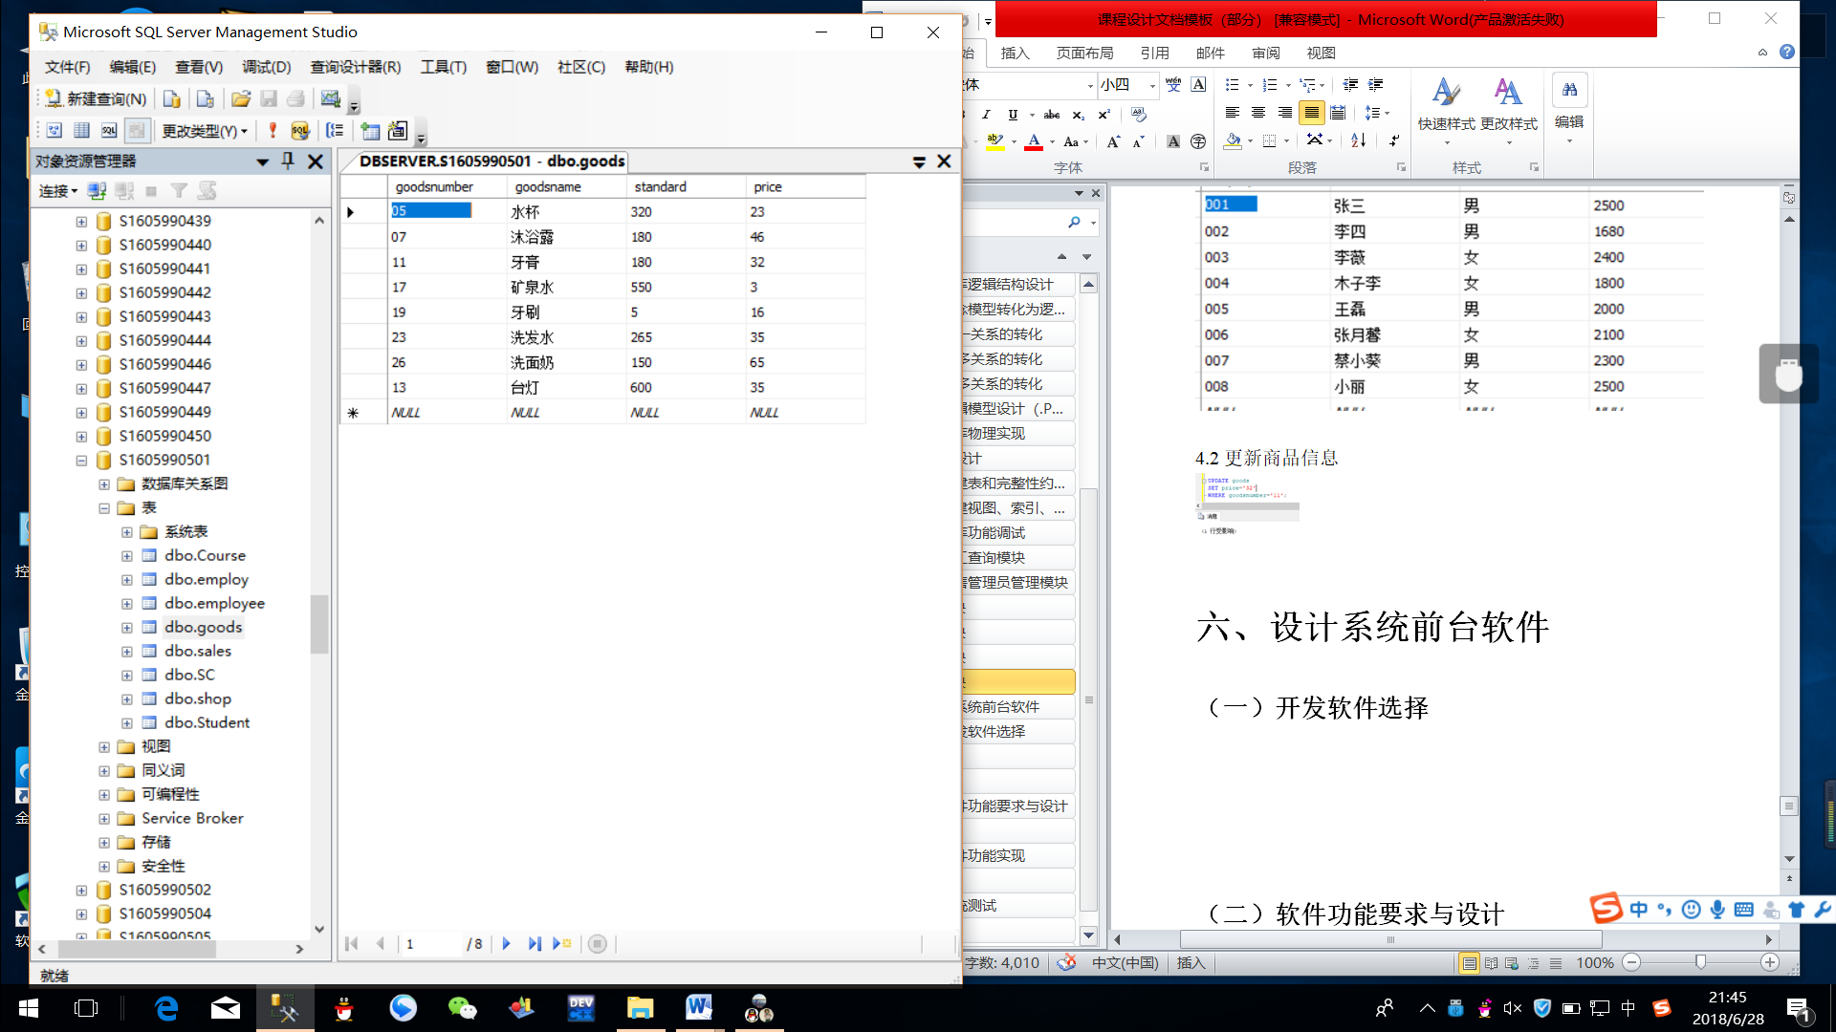

# 六、设计系统前台软件

（一）开发软件选择

Adobe Dreamweaver和SQL Server 2008

（二）软件功能要求与设计

Adobe Dreamweaver，简称“DW”，中文名称 "梦想编织者"，是美国MACROMEDIA公司开发的集[网页制作](https://www.baidu.com/s?wd=%E7%BD%91%E9%A1%B5%E5%88%B6%E4%BD%9C&tn=SE_PcZhidaonwhc_ngpagmjz&rsv_dl=gh_pc_zhidao" \t "_blank)和管理网站于一身的[所见即所得](https://www.baidu.com/s?wd=%E6%89%80%E8%A7%81%E5%8D%B3%E6%89%80%E5%BE%97&tn=SE_PcZhidaonwhc_ngpagmjz&rsv_dl=gh_pc_zhidao" \t "_blank)网页编辑器，DW是第一套针对专业[网页设计师](https://www.baidu.com/s?wd=%E7%BD%91%E9%A1%B5%E8%AE%BE%E8%AE%A1%E5%B8%88&tn=SE_PcZhidaonwhc_ngpagmjz&rsv_dl=gh_pc_zhidao" \t "_blank)特别发展的视觉化网页开发工具，利用它可以轻而易举地制作出跨越平台限制和跨越[浏览器](https://www.baidu.com/s?wd=%E6%B5%8F%E8%A7%88%E5%99%A8&tn=SE_PcZhidaonwhc_ngpagmjz&rsv_dl=gh_pc_zhidao" \t "_blank)限制的充满动感的网页。

SQL Server系列软件是Microsoft 公司推出的关系型[数据库管理系统](https://baike.baidu.com/item/%E6%95%B0%E6%8D%AE%E5%BA%93%E7%AE%A1%E7%90%86%E7%B3%BB%E7%BB%9F" \t "_blank)。2008年10月，SQL Server 2008简体中文版在中国正式上市，SQL Server 2008 版本可以将结构化、半结构化和非结构化文档的数据直接存储到数据库中。可以对数据进行查询、搜索、同步、报告和分析之类的操作。数据可以存储在各种设备上，从数据中心最大的服务器一直到桌面计算机和移动设备，它都可以控制数据而不用管数据存储在哪里。

（三）软件功能实现

1.IIS的安装及本地服务器配置

在控制面板中进行各项配置，当最后配置成功时，可以显示以下图片

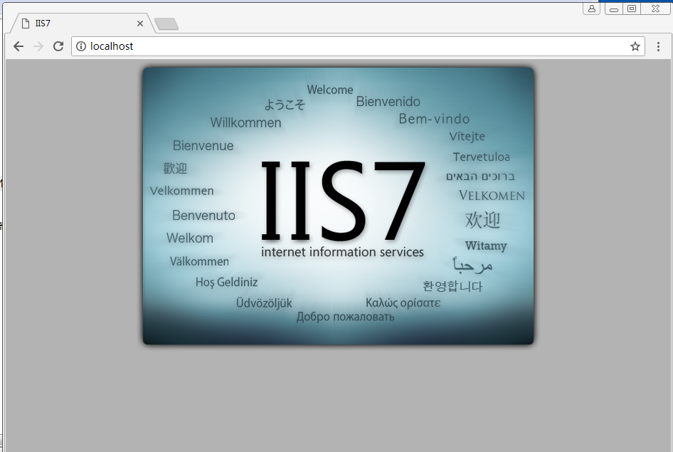

2. Adobe Dreamweaver中连接数据源和设计页面

（1）连接数据库，连接成功时会显示数据库中已经创建好的表，如下图所示：

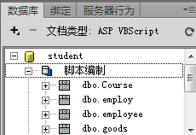

（2）在数据库连接成功以后，在绑定卷标页单击“+”号，选择记录集（查询），创建的记录集如下图所示：

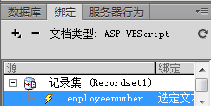

（3）在Dreamweaver空白页中插入表格，在表格的第一行输入表头，然后将记录集的字段拖入到表格中，如下图所示：

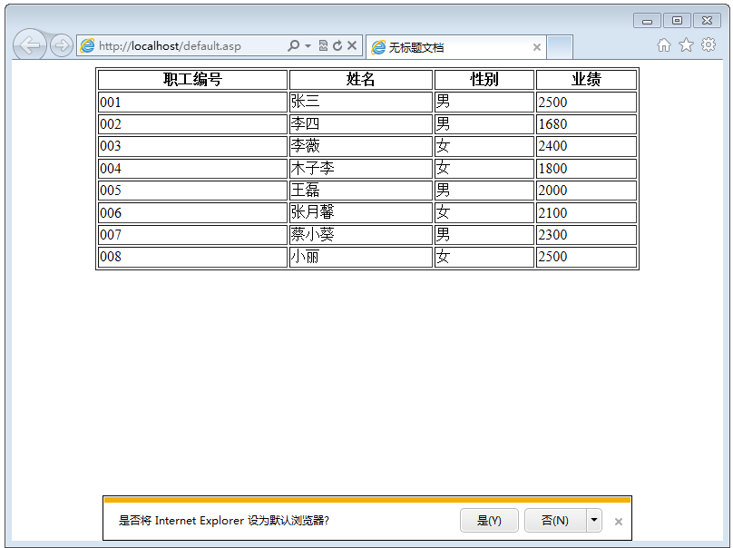

（4）制作插入页面，如下图所示：

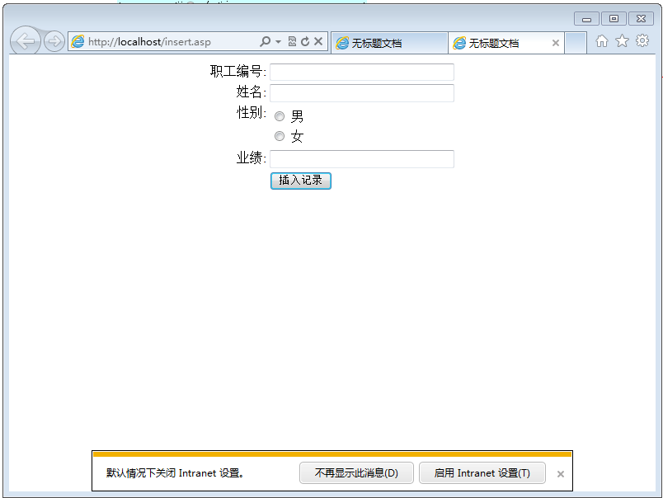

（5）更新页面的实现，如下图所示：

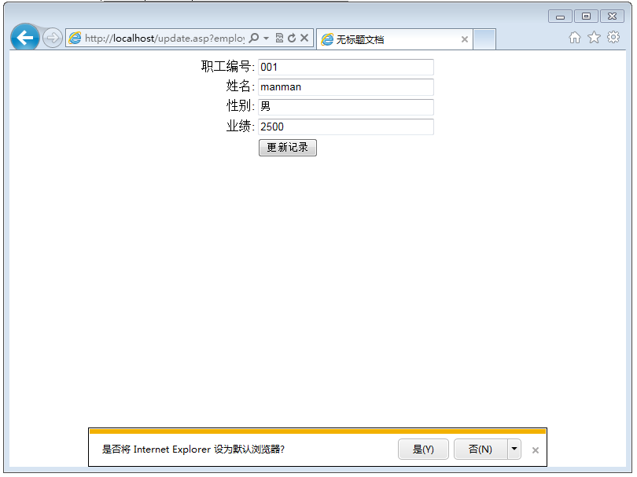

（四）系统测试

1.插入页面，如下图所示：

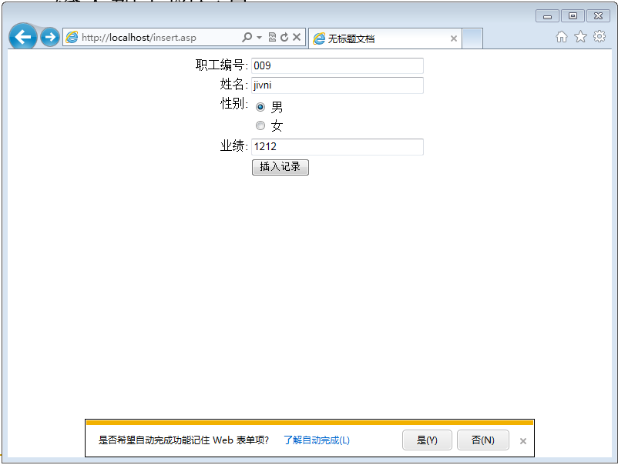

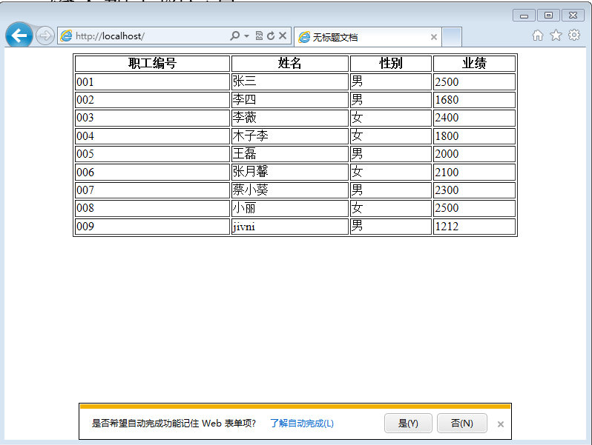

2.更新页面，如下图所示：



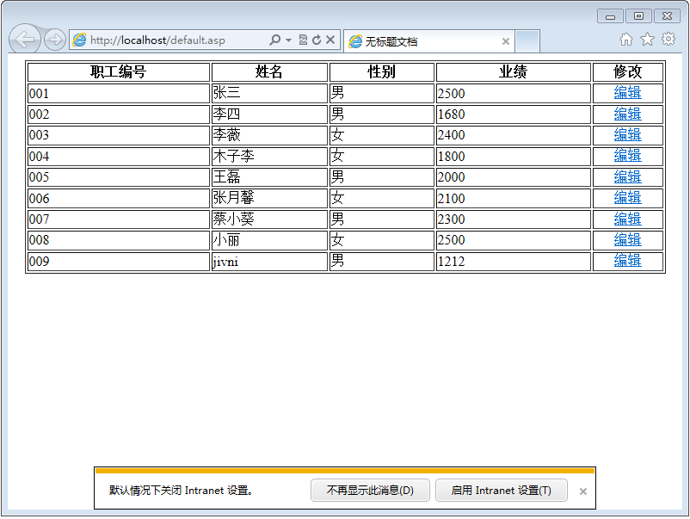

3.登录页面，如下图所示：

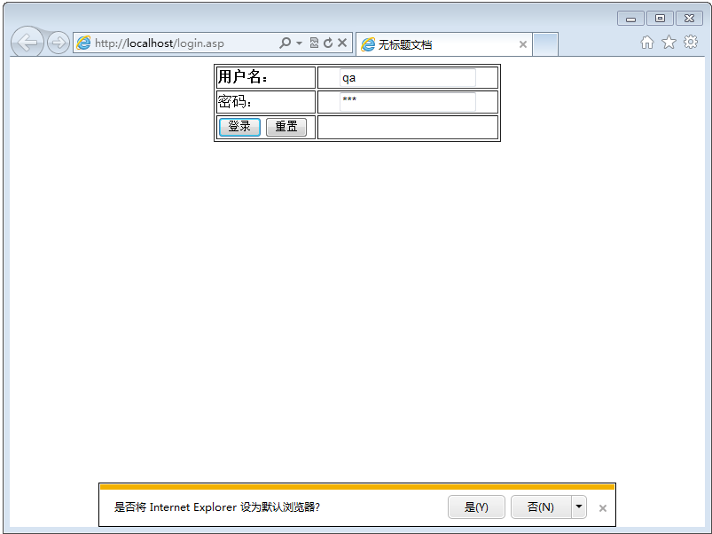

# 七、设计总结

经过将近一个月的学习、研究和设计，数据库课程设计已经结束。通过本次课程设计，使我更加了解了数据库的设计过程，需求分析、概念结构设计、逻辑结构设计，在数据库设计阶段遇到的问题，解决，查询资料，受益匪浅。商品销售管理系统，系统的功能差不多达到系统的要求同时也做了一些扩张，在做课程设计这段时间里，虽然时间不长，但是学到的东西却很多，是学到的东西运用到实践中，而且更进一步学习了数据库的设计，学会了如何思考问题。在整个设计中暴露了我们知识的漏洞，同时让我明白了会做与做了的区别。

通过这次课程设计，让我发现了很多问题。虽说上了数据库上过管理信息系统等相关的课程，但是没有亲身经历过相关的设计工作细节。还是有一定挑战的，其中存在许多困难，但是这次课程设计在考前对我来说也是一次很好的复习知识点的机会，在实践中我对于很多知识有了更进一步的了解，收获颇多。

通过这次课程设计发现这其中需要的很多知识我们没有接触过，去图书馆查资料的时候发现我们前边所学到的仅仅是皮毛，还有很多需要我们掌握的东西我们根本不知道。同时也发现有很多已经学过的东西我们没有理解到位，不能灵活运用于实际，不能很好的用来解决问题，这就需要我们不断的大量的实践，通过不断的自学，不断地发现问题，思考问题，进而解决问题。在这个过程中我们将深刻理解所学知识，同时也可以学到不少很实用的东西。很多东西书上写的很清楚，貌似看着也很简单，思路非常清晰。但真正需要自己想办法去设计一个系统的时候才发现其中的难度。经常做到后面突然就发现自己一开始的设计有问题，然后又回去翻工，在各种反复中不断完善自己的想法。

但是总的来说，完成的还可以，虽不能说很好，但我觉得我在这次课程设计中学到了很多，这就很不错了。通过课程设计，除了知识和技能上的提升，为我们以后的学习和毕业奠定了基础。